TRƯỜNG ĐẠI HỌC KINH TẾ

**KHOA THỐNG KÊ – TIN HỌC**

–––––––––––––––––––––––––––––––



**BÁO CÁO TỐT NGHIỆP**

**NGÀNH HỆ THỐNG THÔNG TIN QUẢN LÝ**

**CHUYÊN NGÀNH QUẢN TRỊ HỆ THỐNG THÔNG TIN**

**XÂY DỰNG HỆ THỐNG ORDER BẰNG QR CODE CỦA NHÀ HÀNG KHÁCH SẠN BALCONA**

Sinh viên thực hiện : Trần Hoài Việt  
 : Phan Văn Hiếu

Lớp : 45k21.2

Đơn vị thực tập : Styles Software Đà Nẵng

: Văn Phòng IT-Khách Sạn Balcona

Cán bộ hướng dẫn : Trần Hữu Đức Nhật

: Trần Quốc Anh

Giảng viên hướng dẫn : ThS.Cao Thị Nhâm

**Đà Nẵng, 05/202****4**

NHẬN XÉT CỦA ĐƠN VỊ THỰC TẬP

Họ và tên sinh viên:

Lớp: Khoa: Trường:

Thực tập từ ngày: …./……/ 2024 đến ngày: ........./ .……./ 2024

Tại:

Địa chỉ:

Sau quá trình thực tập tại đơn vị của sinh viên, chúng tôi có một số nhận xét, đánh giá như sau:

| **STT** | **Mục đánh giá** | **Rất tệ** | **Tệ** | **Bình thường** | **Tốt** | **Rất tốt** |
| --- | --- | --- | --- | --- | --- | --- |
| 1 | Về thái độ, ý thức, đạo đức, kỷ luật và văn hóa công ty |  |  |  |  |  |
| 2 | Kiến thức chuyên môn |  |  |  |  |  |
| 3 | Khả năng hòa nhập, thích nghi và tác phong nghề nghiệp |  |  |  |  |  |
| 4 | Trách nhiệm, sáng tạo trong công việc |  |  |  |  |  |

**Các nhận xét khác** (Khoa chúng tôi mong muốn nhận thêm những ý kiến khác từ quý doanh nghiệp nhằm nâng cao chất lượng đào tạo)

**Điểm:**

……….., ngày .......tháng ......năm 2024

**Xác nhận của đơn vị thực tập**

LỜI CẢM ƠN

LỜI CAM ĐOAN

MỤC LỤC

NHẬN XÉT CỦA ĐƠN VỊ THỰC TẬP 1

LỜI CẢM ƠN i

LỜI CAM ĐOAN ii

MỤC LỤC iii

DANH MỤC HÌNH ẢNH v

DANH MỤC BẢNG BIỂU vi

DANH MỤC CÁC TỪ VIẾT TẮT vii

CHECK LIST CỦA BÁO CÁO viii

LỜI MỞ ĐẦU 1

CHƯƠNG 1. TỔNG QUAN … VÀ LÝ THUYẾT VỀ … 2

1.1. Mục 1.1 2

1.1.1. Mục 1.1.1 2

1.1.2. Mục 1.1.2 2

1.2. Mục 1.2 2

CHƯƠNG 2. PHÂN TÍCH THIẾT KẾ … 3

2.1. Mục 2.1 3

1.1.1 Mục 2.1.1 3

1.1.2 Mục 2.1.2 3

2.2. Mục 2.2 3

CHƯƠNG 3. TRIỂN KHAI VÀ KẾT QUẢ 4

3.1. Mục 3.1… 4

3.2. Mục 3.2… 4

KẾT LUẬN VÀ HƯỚNG PHÁT TRIỂN 5

TÀI LIỆU THAM KHẢO 6

PHỤ LỤC 7

DANH MỤC HÌNH ẢNH

DANH MỤC BẢNG BIỂU

DANH MỤC CÁC TỪ VIẾT TẮT

**AI** : Artificial Intelligence

**…**

LỜI MỞ ĐẦU

1. **Lý do chọn đề tài**

* Trong bối cảnh công nghệ 4.0 đang bùng nổ mạnh mẽ, việc áp dụng các giải pháp công nghệ tiên tiến vào ngành dịch vụ, đặc biệt là lĩnh vực khách sạn, đã trở thành một yêu cầu cấp thiết. Khách sạn Balcona tại Đà Nẵng, một trong những khác sạn 4 sao của Tp Đà Nẵng , đang nỗ lực nâng cao trải nghiệm khách hàng thông qua việc phát triển hệ thống đặt hàng bằng mã QR.
* Lý do lựa chọn đề tài này xuất phát từ nhu cầu ngày càng cao của khách hàng về sự tiện lợi và nhanh chóng trong dịch vụ. Hệ thống đặt hàng bằng mã QR không chỉ tối ưu hóa quy trình phục vụ mà còn giúp giảm thiểu thời gian chờ đợi, mang lại sự thoải mái tối đa cho khách hàng. Hơn nữa, việc ứng dụng công nghệ này còn góp phần nâng cao hiệu quả quản lý và giảm thiểu rủi ro trong bối cảnh nhu cầu ăn uống ngày càng tăng.
* Với những lợi ích rõ rệt, đề tài này không chỉ mang tính thực tiễn mà còn mở ra một hướng đi mới cho ngành dịch vụ khách sạn tại Đà Nẵng, tạo điều kiện cho sự phát triển bền vững trong tương lai.

1. **Mục tiêu của đề tài**

* Mục tiêu chính của đề tài này là phát triển một hệ thống đặt hàng bằng mã QR cho khách sạn Balcona tại Đà Nẵng, nhằm nâng cao trải nghiệm dịch vụ và tối ưu hóa quy trình phục vụ. Cụ thể, đề tài hướng đến các mục tiêu sau:
* Tăng Cường Tiện Ích Cho Khách Hàng: Hệ thống sẽ cho phép khách hàng dễ dàng quét mã QR để truy cập menu, đặt món và thanh toán trực tiếp, từ đó rút ngắn thời gian chờ đợi và tạo sự thuận tiện tối đa.
* Nâng Cao Hiệu Quả Quản Lý: Bằng việc số hóa quy trình đặt hàng, khách sạn có thể dễ dàng theo dõi và quản lý đơn hàng, giảm thiểu sai sót và tối ưu hóa nguồn lực.
* Đáp Ứng Nhu Cầu Thị Trường: Hệ thống sẽ giúp khách sạn nhanh chóng thích ứng với xu hướng công nghệ hiện đại, đáp ứng mong đợi của khách hàng về một dịch vụ hiện đại, an toàn và hiệu quả.
* Tạo Ấn Tượng Tích Cực: Qua việc ứng dụng công nghệ mới, khách sạn Balcona không chỉ nâng cao chất lượng dịch vụ mà còn xây dựng hình ảnh hiện đại, chuyên nghiệp trong mắt du khách.

Đề tài này không chỉ có giá trị thực tiễn cao mà còn góp phần vào sự phát triển bền vững của khách sạn trong bối cảnh cạnh tranh ngày càng khốc liệt.

1. **Phương pháp nghiên cứu**

* ...

1. **Đối tượng và phạm vi nghiên cứu**

* ...

1. **Nội dung của đề tài**

Đề tài được tổ chức gồm phần mở đầu, x chương nội dung và phần kết luận...

* Mở đầu
* **Chương 1**:
* **Chương 2**:
* **Chương 3**:
* **Chương 4**:
* Kết luận và hướng phát triển

# TỔNG QUAN VỀ CÔNG TY STYLES SOFTWARE ĐÀ NẴNG

## Giới thiệu tổng quan về công ty Styles Software Đà Nẵng

### Tổng quan về công ty

* Styles Software Đà Nẵng đã trải qua một hành trình phát triển đầy thành công , được thành lập vào năm 2014 đến nay cũng cho đến hiện tại là năm 2024 công ty cũng đã đi được quảng đường 10 năm, đi qua rất nhiều thăng trầm
* là công ty thiết kế website tại Đà Nẵng với đội ngũ kỹ sư năng động, sáng tạo, nhiều năm kinh nghiệm. Công ty đã được rất nhiều khách hang cũng như là đối tác trong và ngoài nước hợp tác. Các dự án tiêu biểu như: “Hội An Emotion Villa”, “ Hi Mart” v.v.



Hình 1.1.1: Logo công ty Styles Software Đà Nẵng

### Tầm nhìn và sứ mệnh

* **Về tầm nhìn**: Bằng nỗ lực lao động và sáng tạo trong công nghệ thông tin, công ty mong muốn trở thành một trong những công ty cung cấp sản phẩm và dịch vụ được sử dụng phổ biến trong nước và quốc tế.
* **Về sứ mệnh**: Với châm ngôn “thay đổi sẽ thành công”, sứ mệnh của công ty là hỗ trợ và cung cấp cho khách hàng những dịch vụ tốt nhất, giải pháp tối ưu nhất nhằm đóng góp vào quá trình tin học hóa toàn cầu nói chung và sự phổ biến của sản phẩm công ty nói riêng.

### Tổng quan về công ty

Văn phòng IT của khách sạn Balcona đóng vai trò quan trọng trong việc đảm bảo hạ tầng công nghệ thông tin hoạt động hiệu quả và hỗ trợ các dịch vụ khách hàng. Được thành lập với mục tiêu nâng cao trải nghiệm của khách hàng và tối ưu hóa quy trình vận hành, văn phòng IT chịu trách nhiệm quản lý, bảo trì vàphát triển các hệ thống công nghệ trong khách sạn.



Hình 1.1.3 Khách sạn Balcona Đà nẵng

Ngôn ngữ lập trình Python (Hình 1.1) là ngôn ngữ

### Tầm nhìn và sứ mệnh

* Tầm nhìn:
* Trở thành văn phòng về công nghệ thông tin về phần mềm cho toàn bộ hệ thống khách sạn và nhà hàng
* Là nơi phát triển các phần mềm và hệ thống cần thiết cho khách sạn
* Đội ngũ IT luôn sẵn sàng lắng nghe và phản hồi nhanh chóng, tạo điều kiện cho sự đổi mới và cải tiến liên tục.
* Sứ mệnh:
* Hướng tới việc trở thành trung tâm công nghệ hàng đầu trong lĩnh vực khách sạn tại Đà Nẵng, đóng góp vào sự phát triển chung của ngành dịch vụ.

# CƠ SỞ LÝ THUYẾT VỀ FRONT-END DEVELOPER

## Ngôn ngữ lập trình Javascript

### Giới thiệu về Javascript

* JavaScript là ngôn ngữ lập trình được nhà phát triển sử dụng để tạo trang web tương tác. Từ làm mới bảng tin trên trang mạng xã hội đến hiển thị hình ảnh động và bản đồ tương tác, các chức năng của JavaScript có thể cải thiện trải nghiệm người dùng của trang web. Là ngôn ngữ kịch bản phía máy khách, JavaScript là một trong những công nghệ cốt lõi của World Wide Web.



Hình 2.1: Javascript

### Ưu điểm và ứng dụng của Javascript

### Ưu điểm của Javascript

### Ít tương tác với máy chủ

* + **Khả năng phản hồi nhanh chóng**
  + **Tạo trang web giàu tính tương tác**
  + **Giao diện phát triển phong phú**
* **Ứng dụng của Javascript**
  + **Phát triển website**
  + **Trò chơi trực tuyến ngay trên website - Games on website**
  + **Phát triển các ứng dụng web - Web applications**
  + **Ứng dụng điện thoại - Mobile applications**

## HTML-CSS

* HTML (Hypertext Markup Language): Ngôn ngữ đánh dấu chuẩn được sử dụng để tạo cấu trúc cho trang web. Nó sử dụng các thẻ khác nhau để định nghĩa tiêu đề, đoạn văn bản, liên kết, hình ảnh, và nhiều nội dung khác.
* CSS (Cascading Style Sheets): Ngôn ngữ bố cục mẫu dùng để điều chỉnh cách trình bày và bố cục của các phần tử HTML. Nó xác định cách các phần tử nên được trình bày, chẳng hạn như màu sắc, font chữ, lề và vị trí.

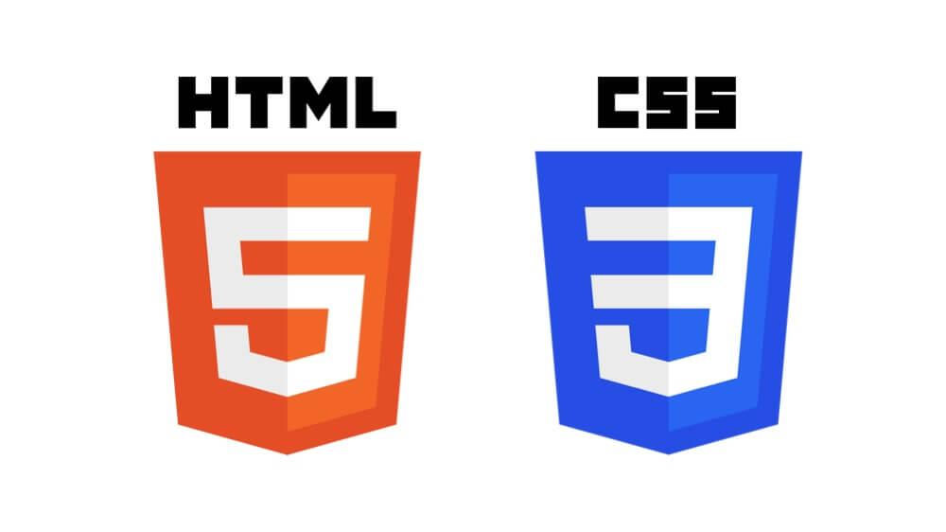

Hình 2.2: HTML-CSS

## React

### Giới thiệu về React

1. **Tổng quan về React.**

* React còn có tên gọi khác là Reactjs hoặc React.js. Đây là một thư viện javascript được tạo ra bởi sự cộng tác giữa Instagram và Facebook.
* React cho phép các nhà phát triển và lập trình web tạo ra giao diện người dùng một cách nhanh chóng. Nó có phần Views được hiển thị chủ yếu bằng việc dùng các component chứa các thẻ HTML hoặc các component cụ thể.
* Một trong những đặc trưng duy nhất của React chính là có thể render dữ liệu. Chức năng này không những có thể thực hiện ở tầng server của hệ thống. Mà còn có khả năng thực hiện ở tầng client.



Hình 2.3.1: React

1. **Ưu điểm của React**

* Linh hoạt: So với các framework khác trong lập trình, cấu trúc của Js React linh hoạt và dễ bảo trì hơn. Sự linh hoạt này giúp các lập trình viên tiết kiệm thời gian và chi phí đáng kể.
* Hiệu suất: Js React được thiết kế để nhằm cung cấp hiệu suất cao; giúp các ứng dụng có cấu trúc phức tạp chạy cực nhanh. Cốt lõi của khung cung cấp trong Js React chính là chương trình DOM ảo và kết xuất ở phía máy chủ.
* Khả năng sử dụng: Triển khai Js React sẽ dễ dàng hơn nếu người thực hiện đã có kiến thức nền tảng về JavaScript. Thực tế cho thấy, 1 nhà phát triển JavaScript chuyên nghiệp sẽ rất dễ để hiểu các thông tin chi tiết của React chỉ trong thời gian ngắn.
* Phát triển ứng dụng di động: React không chỉ dùng cho các nhà phát triển web. Nó còn là framework đã được nâng cấp bởi Facebook dành cho cả 2 nền tảng Android và iOS.

### Redux

1. **Tổng quan về Redux**

* Redux là một thư viện quản lý trạng thái cho các ứng dụng ReactJS. Nó giúp quản lý trạng thái của ứng dụng một cách chính xác và dễ dàng, đồng thời giúp tăng tính linh hoạt và khả năng mở rộng của ứng dụng.



Hình 2.3.2: Redux

1. **Ưu điểm của Redux**

* Giúp State trở nên dễ đoán hơn: Reducer trong Redux sẽ đảm nhận vai trò thuần khiết, thế nên chúng sẽ trả về đúng kết quả nếu bạn thực hiện đúng hành động và đúng State.
* Dễ duy trì mạng lưới: Hệ thống Redux được triển khai nghiêm ngặt để các mã Code trở nên có tổ chức hơn trong ứng dụng. Điều này giúp cho các User có thể hiểu và duy trì được hệ thống dễ dàng.
* Cải thiện hiệu suất: Khi UI ràng buộc với thư viện React trrong nền tảng cũng đồng nghĩa rằng Redux có thể phát triển mạnh mẽ để tối ưu hiệu suất cho chính mình.
* Test ứng dụng nhanh chóng: Nền tảng này sẽ hỗ trợ các nhà phát triển kiểm tra ứng dụng nhanh chóng khi cần.

## NodeJs và framework NestJs

### Môi trường NodeJs

Node.js là một môi trường chạy JavaScript trên máy chủ, cho phép các nhà phát triển viết ứng dụng server-side bằng ngôn ngữ JavaScript. Được phát triển bởi Ryan Dahl vào năm 2009, Node.js đã nhanh chóng trở thành một công cụ quan trọng trong phát triển web hiện đại, đặc biệt cho các ứng dụng mà yêu cầu xử lý nhiều kết nối đồng thời.



Hình 2.4.1: Logo NodeJS

* Đặc Điểm Nổi Bật:
* Phiên Bản Không Đồng Bộ: Node.js sử dụng mô hình lập trình không đồng bộ và sự kiện (event-driven), cho phép xử lý nhiều yêu cầu một cách hiệu quả mà không bị chặn.
* Chạy Trên V8 Engine: Node.js sử dụng V8 JavaScript Engine của Google, giúp mã JavaScript chạy nhanh và hiệu quả. V8 biên dịch mã JavaScript thành mã máy trong thời gian thực, nâng cao hiệu suất.
* Thư Viện NPM: Node.js đi kèm với Node Package Manager (NPM), một kho lưu trữ lớn chứa hàng triệu thư viện và module, giúp các nhà phát triển dễ dàng cài đặt và quản lý các phụ thuộc.
* Mô Hình Đơn Luồng: Mặc dù Node.js chạy trong môi trường đơn luồng, nhưng nó có thể xử lý nhiều kết nối đồng thời thông qua cơ chế callback và Promise, giúp tối ưu hóa hiệu suất cho các ứng dụng web.
* Thích Hợp cho Ứng Dụng Thời Gian Thực: Node.js rất phù hợp cho các ứng dụng yêu cầu thời gian thực như trò chuyện trực tuyến, game trực tuyến, hay các ứng dụng truyền thông xã hội.
* Ứng Dụng:
* Xây Dựng API: Node.js thường được sử dụng để xây dựng các API RESTful và GraphQL.
* Ứng Dụng Web: Phát triển các ứng dụng web động và tương tác.
* Ứng Dụng Thời Gian Thực: Các ứng dụng như chat, thông báo, hoặc các game trực tuyến.
* Microservices: Node.js dễ dàng tích hợp vào kiến trúc microservices, giúp phát triển và triển khai các dịch vụ nhỏ gọn và độc lập.

### Framework cho NodeJs

NestJS là một framework phát triển ứng dụng server-side cho Node.js, được xây dựng trên nền tảng TypeScript. Được phát triển bởi Kamil Myśliwiec, NestJS kết hợp các nguyên tắc của lập trình hướng đối tượng, lập trình hàm và lập trình hướng sự kiện, nhằm tạo ra một môi trường phát triển mạnh mẽ và dễ bảo trì cho các ứng dụng quy mô lớn.

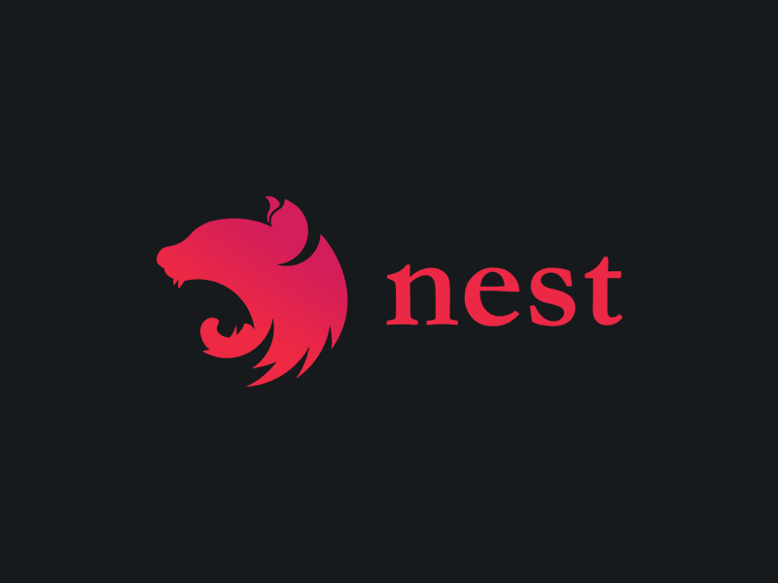

Hình 2.4.2: Logo framework NestJs

* Đặc Điểm Nổi Bật:
* Kiến Trúc Module: NestJS sử dụng kiến trúc module, cho phép tổ chức mã theo cách rõ ràng và có thể mở rộng. Điều này giúp dễ dàng quản lý và phát triển ứng dụng lớn một cách hiệu quả.
* Dependency Injection: NestJS tích hợp cơ chế dependency injection, giúp quản lý các phụ thuộc giữa các lớp một cách dễ dàng và linh hoạt, từ đó nâng cao khả năng kiểm thử và bảo trì mã nguồn.
* Hỗ Trợ REST và GraphQL: Framework này cung cấp khả năng xây dựng cả API RESTful và GraphQL, giúp các nhà phát triển dễ dàng lựa chọn phương thức phù hợp với nhu cầu của ứng dụng.
* Middleware và Guards: NestJS cho phép sử dụng middleware để xử lý các yêu cầu và guards để kiểm soát quyền truy cập, tạo điều kiện cho việc phát triển các ứng dụng bảo mật và linh hoạt.
* Tích Hợp với Các Thư Viện Khác: NestJS hỗ trợ tích hợp với các thư viện và framework khác như Express hoặc Fastify, mở rộng khả năng xây dựng ứng dụng.
* Hệ Sinh Thái Rộng Lớn: NestJS có một cộng đồng phát triển lớn và nhiều tài nguyên học tập, giúp các nhà phát triển dễ dàng tìm kiếm hỗ trợ và tài liệu.
* Ứng Dụng:
* Xây Dựng APIs: NestJS thường được sử dụng để phát triển các API cho các ứng dụng web và di động.
* Ứng Dụng Microservices: Với khả năng mở rộng và tổ chức mã tốt, NestJS rất phù hợp cho kiến trúc microservices.
* Ứng Dụng Thời Gian Thực: NestJS hỗ trợ phát triển các ứng dụng yêu cầu giao tiếp thời gian thực, như chat hoặc thông báo.

## Các công cụ khác

### Git

Git là một hệ thống quản lý phiên bản phân tán (distributed version control system) được phát triển bởi Linus Torvalds vào năm 2005. Git được thiết kế để theo dõi sự thay đổi của mã nguồn trong các dự án phần mềm, giúp các nhà phát triển làm việc hiệu quả hơn trong môi trường hợp tác.



Hình 2.5.1: Logo git

### Postman

Postman là một công cụ phát triển API mạnh mẽ cho phép các nhà phát triển thiết kế, thử nghiệm và tài liệu hóa các API một cách dễ dàng và hiệu quả. Được ra mắt lần đầu vào năm 2012, Postman đã nhanh chóng trở thành công cụ phổ biến trong cộng đồng phát triển phần mềm nhờ vào tính năng thân thiện với người dùng và khả năng tích hợp linh hoạt.



Hình 2.5.2: Logo Postman

### MongoDB

MongoDB là một cơ sở dữ liệu NoSQL mã nguồn mở, được thiết kế để lưu trữ và quản lý dữ liệu theo cách linh hoạt và mở rộng. Được phát triển bởi MongoDB Inc., MongoDB sử dụng mô hình dữ liệu kiểu tài liệu, cho phép lưu trữ dữ liệu dưới dạng BSON (Binary JSON), giúp dễ dàng truy vấn và xử lý dữ liệu phức tạp.



Hình 2.5.3: Logo MongoDB

# PHÂN TÍCH & THIẾT KẾ HỆ THỐNG ORDER BẰNG QRCODE CỦA NHÀ HÀNG – KHÁCH

## Phân tích yêu cầu của hệ thống

### Khái quát về hệ thống

Hệ thống order bằng QR code của nhà hàng, khách sạn Balcona được thiết kế để mang lại trải nghiệm thuận tiện và hiện đại cho khách hàng khi đặt món trực tiếp tại bàn hoặc trong phòng khách sạn. Hệ thống order QR code tại Balcona là một giải pháp hiệu quả giúp nâng cao trải nghiệm khách hàng, đồng thời tối ưu hóa quy trình phục vụ và quản lý đơn hàng trong nhà hàng và khách sạn.

### Sơ đồ luồng hệ thống(workfollow)

### Khi chưa có hệ thống order thông qua mã QR

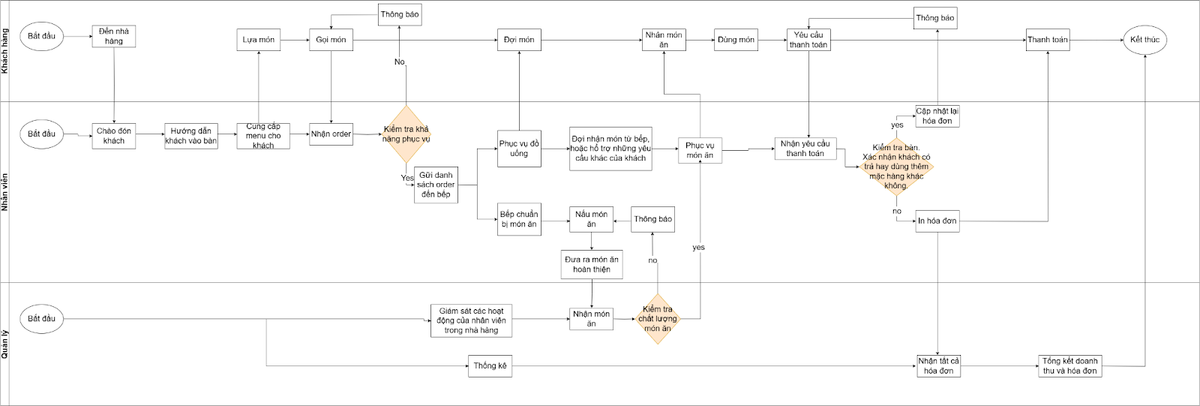

1. Sau khi có hệ thống order bằng mã QR

### https://lh7-rt.googleusercontent.com/docsz/AD_4nXeOV6xSeGEb1FkxNd5oz96SRaYL8LvqlKQsB7EyaKRWZVrXRtzRINFg_6MH1p_V7K1Tq5oU3eGhsIVAKCyGOykr-LKDwum90K7uvKthsTnvKjCh4nUuTKguj2g0YoCqQD3aOfvjKwVm0rCzM1ND3A?key=MChm12-d86icNMdKEby0X6AY

### Sơ đồ luồng hệ thống(workfollow)https://lh7-rt.googleusercontent.com/docsz/AD_4nXe1yvHlxqNJHBXjziQh7KHNlsjO4V062HZe5KQXuKz73TBeCN2B6nwFcmCEHfpaYEFZBRfyyFMDlPRYoL7XO0xtuiHmaelmOHM5RkLUye-ErpPEkyXlv6GD6Ug0spUAYg9prAKn3TrI5sVgYTKdew?key=MChm12-d86icNMdKEby0X6AY

### Mô tả usecase chi tiết

1. Use case của Quản Lý

3.1: Mô tả use case quản lý món ăn

|  |  |
| --- | --- |
| Tên Use Case | Quản lý món ăn |
| Mô tả | Use Case  này cho quản lý thực hiện các chức năng như thêm, sửa, xóa và tìm kiếm thông tin về các món ăn trong hệ thống. |
| Tác nhân | Quản lý |
| Điều kiện kích hoạt | Người dùng muốn hiện danh sách, thêm món mới, cập nhật món, xóa món. |
| Tiền điều kiện | Người dùng đã đăng nhập vào hệ thống |
| Hậu điều kiện | Người dùng đăng nhập vào hệ thống và hiển thị thành công |
| Luồng sự kiện chính | 1. Người dùng đăng nhập vào hệ thống và chọn chức năng “quản lý món ăn”.  2. Hệ thống hiển thị danh sách món ăn.  3. Người dùng tạo món ăn mới hoặc chọn món ăn cần cập nhật/xóa.  4. Nếu chọn tạo món ăn mới, người dùng nhập thông tin món ăn vào các trường thông tin yêu cầu.  5. Nếu chọn cập nhật món ăn, người dùng nhập thông tin món ăn vào các trường thông tin yêu cầu.  6. Nếu chọn xóa món ăn, người dùng xóa đúng yêu cầu.  7. Hệ thống cập nhật và lưu trữ thông tin món ăn |
| Luồng sự kiện thay thế | Không có |
| Luồng sự kiện ngoại lệ | 3.a. Nếu danh sách rỗng, người dùng có thể tạo mới món ăn ngay từ đây.  3.b. Nếu người dùng chọn hủy bỏ, use case kết thúc |

3.2: Mô tả use case thêm món ăn

|  |  |
| --- | --- |
| Tên Use Case | Quản lý món ăn |
| Mô tả | Use Case  này cho quản lý thực hiện thêm món ăn mới vào hệ thống. |
| Tác nhân | Quản lý. |
| Điều kiện kích hoạt | Người dùng muốn thêm món mới vào hệ thống. |
| Tiền điều kiện | Người dùng đã đăng nhập vào hệ thống |
| Hậu điều kiện | Món ăn mới được thêm vào hệ thống và hiển thị thông báo thành công |
| Luồng sự kiện chính | 1. Người dùng đăng nhập vào hệ thống và chọn chức năng “quản lý món ăn”.  2. Hệ thống hiển thị danh sách món ăn.  3. Người dùng chọn “Thêm mới” để thực hiện thêm mới món ăn  4. Hệ thống hiển thị hộp thoại bao gồm các trường cần thiết của 1 món ăn.  5. Người dùng nhập thông tin món ăn vào tất cả các trường bắt buộc sau đó chọn “Lưu” |
| Luồng sự kiện thay thế | Không có |
| Luồng sự kiện ngoại lệ | Hệ thống hiển thị thông báo lỗi nếu người dùng nhập thông tin món ăn không hợp lệ và cho phép người dùng thực hiện lại. |

3.3: Mô tả use case cập nhật món ăn

|  |  |
| --- | --- |
| Tên Use Case | Quản lý món ăn |
| Mô tả | Use Case  này cho quản lý thực hiện cập nhật món ăn đã tồn tại trên hệ thống. |
| Tác nhân | Quản lý. |
| Điều kiện kích hoạt | Người dùng muốn cập nhật thông tin món ăn |
| Tiền điều kiện | Người dùng đã đăng nhập vào hệ thống và món ăn muốn cập nhật đã tồn tại trên hệ thống |
| Hậu điều kiện | Món ăn được cập nhật vào hệ thống và hiển thị thông báo thành công |
| Luồng sự kiện chính | 1. Người dùng đăng nhập vào hệ thống và chọn chức năng “quản lý món ăn”.  2. Hệ thống hiển thị danh sách món ăn.  3. Người dùng chọn “cập nhật” để thực hiện cập nhật thông tin món ăn  4. Hệ thống hiển thị hộp thoại bao gồm các trường cần thiết của 1 món ăn để người dùng cập nhật.  5. Người dùng nhập thông tin món ăn vào tất cả các trường cần cập nhật sau đó chọn “Lưu” |
| Luồng sự kiện thay thế | Không có |
| Luồng sự kiện ngoại lệ | Hệ thống hiển thị thông báo lỗi nếu người dùng nhập thông tin cập nhật món ăn không hợp lệ và cho phép người dùng thực hiện lại. |

3.4: Mô tả use case xóa món ăn

|  |  |
| --- | --- |
| Tên Use Case | Quản lý món ăn |
| Mô tả | Use Case  này cho quản lý thực hiện xóa món ăn đã tồn tại trên hệ thống. |
| Tác nhân | Quản lý. |
| Điều kiện kích hoạt | Người dùng muốn xóa món ăn |
| Tiền điều kiện | Người dùng đã đăng nhập vào hệ thống và món ăn muốn xóa đã tồn tại trên hệ thống |
| Hậu điều kiện | Món ăn được xóa trên hệ thống và hiển thị thông báo thành công |
| Luồng sự kiện chính | 1. Người dùng đăng nhập vào hệ thống và chọn chức năng “quản lý món ăn”.  2. Hệ thống hiển thị danh sách món ăn.  3. Người dùng chọn “xóa” để thực hiện xóa món ăn  4. Hệ thống hiển thị hộp thoại báo xác nhận  5. Người dùng chọn “đồng ý” để xóa hoăc chọn “hủy” để ngừng việc xóa món ăn |
| Luồng sự kiện thay thế | Không có |
| Luồng sự kiện ngoại lệ | Nếu việc xóa bị trục trặc hoặc lỗi hệ thống sẽ thông báo và cho phép người dùng xóa lại |

3.5: Mô tả use case hiện danh sách món ăn

|  |  |
| --- | --- |
| Tên Use Case | Quản lý món ăn |
| Mô tả | Use Case  này hiển thị danh sách món ăn |
| Tác nhân | Quản lý. |
| Điều kiện kích hoạt | Người dùng truy cập vào quản lý món ăn |
| Tiền điều kiện | Người dùng đã đăng nhập vào hệ thống và có quyền truy cập vào chức năng quản lý món ăn |
| Hậu điều kiện | Hiển thị danh sách món ăn tồn tại trên hệ thống |
| Luồng sự kiện chính | 1. Người dùng đăng nhập vào hệ thống và chọn chức năng “quản lý món ăn”.  2. Hệ thống hiển thị danh sách món ăn. |
| Luồng sự kiện thay thế | Không có |
| Luồng sự kiện ngoại lệ | Nếu việc xóa bị trục trặc hoặc lỗi hệ thống sẽ thông báo và cho phép người dùng xóa lại |

3.6: Mô tả use case quản lý Combo

|  |  |
| --- | --- |
| Tên Use Case | Quản lý combo |
| Mô tả | Use Case  này cho quản lý thực hiện các chức năng như thêm, sửa, xóa và tìm kiếm thông tin về các combo trong hệ thống. |
| Tác nhân | Quản lý |
| Điều kiện kích hoạt | Người dùng muốn hiện danh sách, thêm combo mới, cập nhật combo, xóa combo. |
| Tiền điều kiện | Người dùng đã đăng nhập vào hệ thống |
| Hậu điều kiện | Người dùng đăng nhập vào hệ thống và hiển thị thành công |
| Luồng sự kiện chính | 1. Người dùng đăng nhập vào hệ thống và chọn chức năng “quản lý combo”.  2. Hệ thống hiển thị danh sách combo.  3. Người dùng tạo combo mới hoặc chọn combo cần cập nhật/xóa.  4. Nếu chọn tạo combo mới, người dùng nhập thông tin combo vào các trường thông tin yêu cầu.  5. Nếu chọn cập nhật combo, người dùng nhập thông tin combo vào các trường thông tin yêu cầu.  6. Nếu chọn xóa combo, người dùng xóa đúng yêu cầu.  7. Hệ thống cập nhật và lưu trữ thông tin combo |
| Luồng sự kiện thay thế | Không có |
| Luồng sự kiện ngoại lệ | 3.a. Nếu danh sách rỗng, người dùng có thể tạo mới combo ngay từ đây.  3.b. Nếu người dùng chọn hủy bỏ, use case kết thúc |

3.7: Mô tả use case thêm Combo

|  |  |
| --- | --- |
| Tên Use Case | Quản lý combo |
| Mô tả | Use Case  này cho quản lý thực hiện thêm combo mới vào hệ thống. |
| Tác nhân | Quản lý. |
| Điều kiện kích hoạt | Người dùng muốn thêm combo mới vào hệ thống. |
| Tiền điều kiện | Người dùng đã đăng nhập vào hệ thống |
| Hậu điều kiện | Combo mới được thêm vào hệ thống và hiển thị thông báo thành công |
| Luồng sự kiện chính | 1. Người dùng đăng nhập vào hệ thống và chọn chức năng “quản lý combo”.  2. Hệ thống hiển thị danh sách combo.  3. Người dùng chọn “Thêm mới” để thực hiện thêm mới combo  4. Hệ thống hiển thị hộp thoại bao gồm các trường cần thiết của 1 combo.  5. Người dùng nhập thông tin combo vào tất cả các trường bắt buộc sau đó chọn “Lưu” |
| Luồng sự kiện thay thế | Không có |
| Luồng sự kiện ngoại lệ | Hệ thống hiển thị thông báo lỗi nếu người dùng nhập thông tin combo không hợp lệ và cho phép người dùng thực hiện lại. |

3.8: Mô tả use case cập nhật Combo

|  |  |
| --- | --- |
| Tên Use Case | Quản lý combo |
| Mô tả | Use Case  này cho quản lý thực hiện cập nhật combo đã tồn tại trên hệ thống. |
| Tác nhân | Quản lý. |
| Điều kiện kích hoạt | Người dùng muốn cập nhật thông tin combo |
| Tiền điều kiện | Người dùng đã đăng nhập vào hệ thống và combo muốn cập nhật đã tồn tại trên hệ thống |
| Hậu điều kiện | Combo được cập nhật vào hệ thống và hiển thị thông báo thành công |
| Luồng sự kiện chính | 1. Người dùng đăng nhập vào hệ thống và chọn chức năng “quản lý combo”.  2. Hệ thống hiển thị danh sách combo.  3. Người dùng chọn “cập nhật” để thực hiện cập nhật thông tin combo  4. Hệ thống hiển thị hộp thoại bao gồm các trường cần thiết của 1 combo để người dùng cập nhật.  5. Người dùng nhập thông tin combo vào tất cả các trường cần cập nhật sau đó chọn “Lưu” |
| Luồng sự kiện thay thế | Không có |
| Luồng sự kiện ngoại lệ | Hệ thống hiển thị thông báo lỗi nếu người dùng nhập thông tin cập nhật combo không hợp lệ và cho phép người dùng thực hiện lại. |

3.9: Mô tả use case xóa Combo

|  |  |
| --- | --- |
| Tên Use Case | Quản lý combo |
| Mô tả | Use Case  này cho quản lý thực hiện xóa combo đã tồn tại trên hệ thống. |
| Tác nhân | Quản lý. |
| Điều kiện kích hoạt | Người dùng muốn xóa combo |
| Tiền điều kiện | Người dùng đã đăng nhập vào hệ thống và combo muốn xóa đã tồn tại trên hệ thống |
| Hậu điều kiện | Combo được xóa trên hệ thống và hiển thị thông báo thành công |
| Luồng sự kiện chính | 1. Người dùng đăng nhập vào hệ thống và chọn chức năng “quản lý combo”.  2. Hệ thống hiển thị danh sách combo.  3. Người dùng chọn “xóa” để thực hiện xóa combo  4. Hệ thống hiển thị hộp thoại bao xác nhận  5. Người dùng chọn “đồng ý” để xóa hoăc chọn “hủy” để ngừng việc xóa combo |
| Luồng sự kiện thay thế | Không có |
| Luồng sự kiện ngoại lệ | Nếu việc xóa bị trục trặc hoặc lỗi hệ thống sẽ thông báo và cho phép người dùng xóa lại |

3.10: Mô tả use case hiện danh sách Combo

|  |  |
| --- | --- |
| Tên Use Case | Quản lý combo |
| Mô tả | Use Case  này hiển thị danh sách combo |
| Tác nhân | Quản lý. |
| Điều kiện kích hoạt | Người dùng truy cập vào quản lý combo |
| Tiền điều kiện | Người dùng đã đăng nhập vào hệ thống và có quyền truy cập vào chức năng quản lý combo |
| Hậu điều kiện | Hiển thị danh sách combo tồn tại trên hệ thống |
| Luồng sự kiện chính | 1. Người dùng đăng nhập vào hệ thống và chọn chức năng “quản lý combo”.  2. Hệ thống hiển thị danh sách combo |
| Luồng sự kiện thay thế | Không có |
| Luồng sự kiện ngoại lệ | Nếu việc xóa bị trục trặc hoặc lỗi hệ thống sẽ thông báo và cho phép người dùng xóa lại |

3.11: Mô tả use case hiển thị danh sách bàn

|  |  |
| --- | --- |
| Tên Use Case | Hiển thị danh sách bàn |
| Mô tả | Use Case  này cho quản lý thực hiện hiển thị tất cả danh sách các bàn của nhà hàng |
| Tác nhân | Quản lý. |
| Điều kiện kích hoạt | Người quản lý muốn xem thông tin của tất cả các bàn của nhà hàng |
| Tiền điều kiện | Người quản lý đã đăng nhập vào hệ thống và bàn phải tồn tại trên hệ thống |
| Hậu điều kiện | Hiển thị tất cả các bàn |
| Luồng sự kiện chính | 1. Người dùng đăng nhập vào hệ thống và chọn chức năng “quản lý bàn”.  2. Hệ thống hiển thị danh sách bàn. |
| Luồng sự kiện thay thế | Không có |
| Luồng sự kiện ngoại lệ | Không có |

3.12: Mô tả use case thêm bàn

|  |  |
| --- | --- |
| Tên Use Case | Quản lý bàn |
| Mô tả | Use Case  này cho quản lý thực hiện thêm mới 1 bàn |
| Tác nhân | Quản lý. |
| Điều kiện kích hoạt | Người quản lý muốn thêm 1 bàn |
| Tiền điều kiện | Người quản lý đã đăng nhập vào hệ thống và bàn chưa tồn tại trên hệ thống |
| Hậu điều kiện | Bàn được thêm vào hệ thống và hiển thị thành công |
| Luồng sự kiện chính | 1. Người quản lý đăng nhập vào hệ thống và chọn chức năng “quản lý bàn”.  2. Hệ thống hiển thị danh sách bàn.  3. Người quản lý chọn “thêm mới” để thực hiện thêm mới 1 bàn  4. Hệ thống hiển thị hộp thoại bao gồm các trường cần thiết của 1 bàn để người quản lý thêm vào.  5. Người quản lý nhập thông tin bàn vào tất cả các trường bắt buộc sau đó chọn “Lưu” |
| Luồng sự kiện thay thế | Không có |
| Luồng sự kiện ngoại lệ | Hệ thống hiển thị thông báo lỗi nếu người dùng nhập thông tin bàn không hợp lệ và cho phép người dùng thực hiện lại. |

3.13: Mô tả use case xóa bàn

|  |  |
| --- | --- |
| Tên Use Case | Quản lý bàn |
| Mô tả | Use Case  này cho người quản lý thực hiện xóa 1 bàn trên hệ thống |
| Tác nhân | Quản lý. |
| Điều kiện kích hoạt | Người dùng muốn xóa 1 bàn |
| Tiền điều kiện | Người dùng đã đăng nhập vào hệ thống và bàn muốn xóa đã tồn tại trên hệ thống |
| Hậu điều kiện | Bàn được xóa khỏi hệ thống và hiển thị thông báo thành công |
| Luồng sự kiện chính | 1. Người dùng đăng nhập vào hệ thống và chọn chức năng “quản lý bàn”.  2. Hệ thống hiển thị danh sách bàn  3. Người dùng chọn vào 1 bàn cụ thể để thực hiện xóa 1 bàn  4. Hệ thống hiển thị hộp thoại xác nhận xóa để người dùng xác nhận  5. Người dùng thực hiện xóa sau đó chọn “Lưu” |
| Luồng sự kiện thay thế | Không có |
| Luồng sự kiện ngoại lệ | Hệ thống hiển thị thông báo lỗi nếu người dùng xóa bàn không hợp lệ và cho phép người dùng thực hiện lại. |

3.14: Mô tả use case quản lý mã QR

|  |  |
| --- | --- |
| Tên Use Case | Quản lý mã QR |
| Mô tả | Use Case  này cho quản lý thực hiện các chức năng như them, xóa và in mã QR |
| Tác nhân | Quản lý |
| Điều kiện kích hoạt | Người dùng muốn thêm mã QR mới, xóa mã QR và in mã QR. |
| Tiền điều kiện | Người dùng đã đăng nhập vào hệ thống |
| Hậu điều kiện | Người dùng đăng nhập vào hệ thống và hiển thị thành công |
| Luồng sự kiện chính | 1. Người dùng đăng nhập vào hệ thống và chọn chức năng “quản lý mã QR”.  2. Hệ thống hiển thị danh sách mã QR.  3. Người dùng tạo mã QR mới hoặc chọn mã QR cần xóa/in.  4. Nếu chọn tạo mã QR mới, người dùng nhập thông tin mã QR vào các trường thông tin yêu cầu.  5. Nếu chọn in mã QR, người dùng ấn vào in mã QR đã chọn.  6. Nếu chọn xóa mã QR, người dùng xóa đúng yêu cầu.  7. Hệ thống cập nhật và lưu trữ thông tin mã QR. |
| Luồng sự kiện thay thế | Không có |
| Luồng sự kiện ngoại lệ | 3.a. Nếu danh sách rỗng, người dùng có thể tạo mới mã QR ngay từ đây.  3.b. Nếu người dùng chọn hủy bỏ, use case kết thúc |

3.15: Mô tả use case xóa mã QR

|  |  |
| --- | --- |
| Tên Use Case | Xóa mã QR |
| Mô tả | Use Case  này cho quản lý thực hiện xóa mã QR có trên hệ thống |
| Tác nhân | Quản lý. |
| Điều kiện kích hoạt | Người dùng muốn xóa mã QR |
| Tiền điều kiện | Người dùng đã đăng nhập vào hệ thống và mã QR đã tồn tại trên hệ thống |
| Hậu điều kiện | Người dùng đăng nhập vào hệ thống và hiển thị thành công |
| Luồng sự kiện chính | 1. Người dùng đăng nhập vào hệ thống và chọn chức năng “quản lý mã QR”.  2. Hệ thống hiển thị danh sách mã QR.  3. Người dùng thực hiện xóa mã QR 4. Hệ thống thông báo thành công và lưu vào hệ thống |
| Luồng sự kiện thay thế | Không có |
| Luồng sự kiện ngoại lệ | Hệ thống hiển thị thông báo lỗi nếu người dùng xóa thông tin mã QR không hợp lệ và cho phép người dùng thực hiện lại. |

3.16: Mô tả use case thêm mã QR

|  |  |
| --- | --- |
| Tên Use Case | Thêm mã QR |
| Mô tả | Use Case  này cho quản lý thực hiện thêm mã QR chưa có trên hệ thống |
| Tác nhân | Quản lý. |
| Điều kiện kích hoạt | Người dùng muốn thêm mã QR |
| Tiền điều kiện | Người dùng đã đăng nhập vào hệ thống và mã QR chưa tồn tại trên hệ thống |
| Hậu điều kiện | Người dùng đăng nhập vào hệ thống và hiển thị thành công |
| Luồng sự kiện chính | 1. Người dùng đăng nhập vào hệ thống và chọn chức năng “quản lý mã QR”.  2. Hệ thống hiển thị danh sách mã QR.  3. Người dùng thực hiện thêm mã QR 4. Hệ thống thông báo thành công và lưu vào hệ thống |
| Luồng sự kiện thay thế | Không có |
| Luồng sự kiện ngoại lệ | Hệ thống hiển thị thông báo lỗi nếu người dùng thêm thông tin mã QR không hợp lệ hoặc đã tồn tại và cho phép người dùng thực hiện lại. |

3.17: Mô tả use case in mã QR

|  |  |
| --- | --- |
| Tên Use Case | In mã QR |
| Mô tả | Use Case  này cho quản lý thực hiện in mã QR đã có trên hệ thống |
| Tác nhân | Quản lý. |
| Điều kiện kích hoạt | Người dùng muốn in mã QR |
| Tiền điều kiện | Người dùng đã đăng nhập vào hệ thống và mã QR đã tồn tại trên hệ thống |
| Hậu điều kiện | Người dùng đăng nhập vào hệ thống và hiển thị thành công |
| Luồng sự kiện chính | 1. Người dùng đăng nhập vào hệ thống và chọn chức năng “quản lý mã QR”.  2. Hệ thống hiển thị danh sách mã QR.  3. Người dùng chọn mã QR và thực hiện in mã QR 4. Hệ thống thông báo thành công và thực hiện in mã QR |
| Luồng sự kiện thay thế | Không có |
| Luồng sự kiện ngoại lệ | Hệ thống hiển thị thông báo lỗi nếu người dùng in mã QR không hợp lệ hoặc không tồn tại và cho phép người dùng thực hiện lại. |

3.18: Mô tả use case thống kê

|  |  |
| --- | --- |
| Tên Use Case | Thống Kê |
| Mô tả | Use Case  này cho quản lý thực hiện thống kê doanh thu theo ngày và theo đơn hàng |
| Tác nhân | Quản lý. |
| Điều kiện kích hoạt | Người dùng muốn thống kê doanh thu theo ngày và theo đơn hàng |
| Tiền điều kiện | Người dùng đã đăng nhập vào hệ thống |
| Hậu điều kiện | Người dùng đăng nhập vào hệ thống và hiển thị thành công |
| Luồng sự kiện chính | 1. Người dùng đăng nhập vào hệ thống và chọn chức năng “Thống kê”.  2. Hệ thống hiển thị trang thống kê.  3. Người dùng chọn thống kê “theo ngày” hoặc “theo đơn hàng” để thực hiện thống kê 4. Hệ thống hiển thị bảng biểu thống kê “theo ngày” hoặc “theo đơn hàng” mà người dùng đã chọn |
| Luồng sự kiện thay thế | Không có |
| Luồng sự kiện ngoại lệ | Không có |

3.19: Mô tả use case quản lý đơn hàng

|  |  |
| --- | --- |
| Tên Use Case | Quản lý đơn hàng |
| Mô tả | Use Case  này cho phép quản lý thực hiện việc quản lý đơn hang như là duyệt đơn, hủy đơn và xác nhận thanh toán |
| Tác nhân | Nhân viên |
| Điều kiện kích hoạt | Người dùng muốn quản lý đơn hàng |
| Tiền điều kiện | Người dùng đã đăng nhập vào hệ thống và chọn quản lý đơn hàng |
| Hậu điều kiện | Người dùng đăng nhập vào hệ thống và hiển thị thành công |
| Luồng sự kiện chính | 1. Người dùng đăng nhập vào hệ thống và chọn chức năng “quản lý đơn hàng”.  2. Hệ thống hiển thị trang quản lý đơn hàng.  3. Người dùng chọn đơn hàng và chọn chức năng để thực hiện quản lý 4. Hệ thống hiển thị bảng biểu bao gồm duyệt đơn, hủy đơn và thanh toán |
| Luồng sự kiện thay thế | Không có |
| Luồng sự kiện ngoại lệ | Không có |

3.20: Mô tả use case duyệt đơn hàng

|  |  |
| --- | --- |
| Tên Use Case | Duyệt đơn |
| Mô tả | Use Case  này cho quản lý thực hiện duyệt đơn hàng đã có trên hệ thống |
| Tác nhân | Nhân viên phục vụ |
| Điều kiện kích hoạt | Người dùng muốn duyệt đơn hàng |
| Tiền điều kiện | Người dùng đã đăng nhập vào hệ thống và đơn hàng muốn duyệt  đã tồn tại trên hệ thống |
| Hậu điều kiện | Người dùng đăng nhập vào hệ thống và hiển thị thành công |
| Luồng sự kiện chính | 1. Người dùng đăng nhập vào hệ thống và chọn chức năng “ danh sách đơn duyệt”.  2. Hệ thống hiển thị danh sách đơn hàng.  3. Người dùng chọn đơn hàng và thực hiện duyệt đơn hàng 4. Hệ thống thông báo thành công và đổi trạng thái đơn hàng thành đã duyệt |
| Luồng sự kiện thay thế | Không có |
| Luồng sự kiện ngoại lệ | Hệ thống hiển thị thông báo lỗi nếu người dùng duyệt đơn hàng không hợp lệ hoặc không tồn tại và cho phép người dùng thực hiện lại. |

3.21: Mô tả use case hủy đơn hàng

|  |  |
| --- | --- |
| Tên Use Case | Hủy đơn hàng |
| Mô tả | Use Case  này cho người dùng thực hiện hủy đơn hàng đã có trên hệ thống |
| Tác nhân | Nhân viên phục vụ |
| Điều kiện kích hoạt | Người dùng muốn hủy đơn hàng |
| Tiền điều kiện | Người dùng đã đăng nhập vào hệ thống và đơn hàng muốn hủy đã tồn tại trên hệ thống |
| Hậu điều kiện | Người dùng đăng nhập vào hệ thống và hiển thị thành công |
| Luồng sự kiện chính | 1. Người dùng đăng nhập vào hệ thống và chọn chức năng “ danh sách đơn duyệt”.  2. Hệ thống hiển thị danh sách đơn hàng.  3. Người dùng chọn đơn hàng và thực hiện hủy đơn hàng 4. Hệ thống thông báo thành công và đổi trạng thái đơn hàng thành đã duyệt |
| Luồng sự kiện thay thế | Không có |
| Luồng sự kiện ngoại lệ | Hệ thống hiển thị thông báo lỗi nếu người dùng duyệt đơn hàng không hợp lệ, không tồn tại hoặc trạng thái không đúng và cho phép người dùng thực hiện lại. |

3.21: Mô tả use case xác nhận thanh toán

|  |  |
| --- | --- |
| Tên Use Case | Xác nhận thanh toán |
| Mô tả | Use Case  này cho người dùng thực hiện xác nhận thanh toán đơn hàng đã có trên hệ thống |
| Tác nhân | Nhân viên phục vụ |
| Điều kiện kích hoạt | Người dùng muốn xác nhận thanh toán đơn hàng |
| Tiền điều kiện | Người dùng đã đăng nhập vào hệ thống và đơn hàng muốn xác nhận thanh toán đã tồn tại trên hệ thống |
| Hậu điều kiện | Người dùng đăng nhập vào hệ thống và hiển thị thành công |
| Luồng sự kiện chính | 1. Người dùng đăng nhập vào hệ thống và chọn chức năng “ danh sách đơn thanh toán”.  2. Hệ thống hiển thị danh sách đơn hàng.  3. Người dùng chọn đơn hàng và thực hiện xác nhận thanh toán 4. Hệ thống thông báo thành công và đổi trạng thái đơn hàng thành đã xác nhận thanh toán |
| Luồng sự kiện thay thế | Không có |
| Luồng sự kiện ngoại lệ | Hệ thống hiển thị thông báo lỗi nếu người dùng xác nhận thanh toán đơn hàng không hợp lệ, không tồn tại hoặc trạng thái không đúng và cho phép người dùng thực hiện lại. |

3.22: Mô tả use case cập nhật trạng thái đơn hàng

|  |  |
| --- | --- |
| Tên Use Case | Cập nhật trạng thái đơn hàng |
| Mô tả | Use Case  này cho người dùng thực hiện cập nhật trạng thái đơn hàng đã có trên hệ thống |
| Tác nhân | Nhân viên bếp |
| Điều kiện kích hoạt | Người dùng muốn cập nhật trạng thái đơn hàng |
| Tiền điều kiện | Người dùng đã đăng nhập vào hệ thống và đơn hàng muốn cập nhật trạng thái đơn hàng đã tồn tại trên hệ thống |
| Hậu điều kiện | Người dùng đăng nhập vào hệ thống và hiển thị thành công |
| Luồng sự kiện chính | 1. Người dùng đăng nhập vào hệ thống và chọn chức năng “ đơn hàng đã duyệt”.  2. Hệ thống hiển thị danh sách đơn hàng.  3. Người dùng chọn đơn hàng và thực hiện cập nhật trạng thái đơn hàng 4. Hệ thống thông báo thành công và đổi trạng thái đơn hàng |
| Luồng sự kiện thay thế | Không có |
| Luồng sự kiện ngoại lệ | Hệ thống hiển thị thông báo lỗi nếu người dùng cập nhật trạng thái đơn hàng không hợp lệ, không tồn tại hoặc trạng thái không đúng và cho phép người dùng thực hiện lại. |

1. Use case của User/Guest

3.23: Mô tả use case hiển thị danh sách món ăn

|  |  |
| --- | --- |
| Tên Use Case | Hiển thị danh sách món ăn |
| Mô tả | Use Case  này sẽ hiển thị danh sách món ăn |
| Tác nhân | User/Guest |
| Điều kiện kích hoạt | Người/khách đăng nhập bằng mã QR sau đó được chuyển đến trang chủ. |
| Tiền điều kiện | Người dùng đã đăng nhập vào hệ thống |
| Hậu điều kiện | Người dùng đăng nhập vào hệ thống và hiển thị thành công |
| Luồng sự kiện chính | 1. Người dùng đăng nhập vào hệ thống và sau đó được chuyển đến trang chủ  2. Hệ thống hiển thị danh sách món ăn. |
| Luồng sự kiện thay thế | Không có |
| Luồng sự kiện ngoại lệ | không có |

3.24: Mô tả use case hiển thị danh sách Combo

|  |  |
| --- | --- |
| Tên Use Case | Hiển thị danh sách Combo |
| Mô tả | Use Case  này sẽ hiển thị danh sách Combo món ăn |
| Tác nhân | User/Guest |
| Điều kiện kích hoạt | Người/khách đăng nhập bằng mã QR sau đó được chuyển đến trang chủ. |
| Tiền điều kiện | Người dùng đã đăng nhập vào hệ thống |
| Hậu điều kiện | Người dùng đăng nhập vào hệ thống và hiển thị thành công |
| Luồng sự kiện chính | 1. Người dùng đăng nhập vào hệ thống và sau đó được chuyển đến trang chủ, có thể ấn chức năng tìm combo món hoặc lướt đến cuối danh sách để xem.  2. Hệ thống hiển thị danh sách Combo món ăn. |
| Luồng sự kiện thay thế | Không có |
| Luồng sự kiện ngoại lệ | không có |

3.25: Mô tả use case hiển thị thông tin món ăn

|  |  |
| --- | --- |
| Tên Use Case | Hiển thị thông tin món ăn |
| Mô tả | Use Case  này sẽ hiển thị thông tin của món ăn |
| Tác nhân | User/Guest |
| Điều kiện kích hoạt | Người/khách đăng nhập bằng mã QR sau đó được chuyển đến trang chủ. |
| Tiền điều kiện | Người dùng đã đăng nhập vào hệ thống |
| Hậu điều kiện | Người dùng ấn vào món ăn và thông tin của món ăn sẽ được hiển thị |
| Luồng sự kiện chính | 1. Người dùng đăng nhập vào hệ thống và sau đó được chuyển đến trang chủ  2. Hệ thống hiển thị danh sách món ăn.  3. Người dùng ấn vào món ăn muốn xem thông tin để hiển thị ra thông tin của món ăn |
| Luồng sự kiện thay thế | Không có |
| Luồng sự kiện ngoại lệ | không có |

3.26: Mô tả use case tìm kiếm món ăn

|  |  |
| --- | --- |
| Tên Use Case | Tìm kiếm món ăn |
| Mô tả | Use Case này dùng để tìm kiếm món ăn |
| Tác nhân | User/Guest |
| Điều kiện kích hoạt | Người/khách đăng nhập bằng mã QR sau đó được chuyển đến trang chủ. |
| Tiền điều kiện | Người dùng đã đăng nhập vào hệ thống |
| Hậu điều kiện | Hiển thị món ăn mà người dùng tìm kiếm |
| Luồng sự kiện chính | 1. Người dùng đăng nhập vào hệ thống và sau đó được chuyển đến trang chủ  2. Hệ thống hiển thị danh sách món ăn.  3. Người dùng nhập tên món ăn muốn tìm vào ô “tìm kiếm” |
| Luồng sự kiện thay thế | Không có |
| Luồng sự kiện ngoại lệ | Hệ thống sẽ không hiển thị các món không có tên trong hệ thống và sẽ thông báo người dùng để người dùng tìm lại. |

3.27: Mô tả use case chọn món ăn

|  |  |
| --- | --- |
| Tên Use Case | Chọn món ăn |
| Mô tả | Use Case này dùng để chọn món ăn người dùng muốn đặt |
| Tác nhân | User/Guest |
| Điều kiện kích hoạt | Người/khách đăng nhập bằng mã QR sau đó được chuyển đến trang chủ. |
| Tiền điều kiện | Người dùng đã đăng nhập vào hệ thống |
| Hậu điều kiện | Đưa món ăn người dùng đã chọn vào trong “đơn đặt món” |
| Luồng sự kiện chính | 1. Người dùng đăng nhập vào hệ thống và sau đó được chuyển đến trang chủ  2. Hệ thống hiển thị danh sách món ăn.  3. Người dùng chọn vào những món muốn đặt |
| Luồng sự kiện thay thế | Không có |
| Luồng sự kiện ngoại lệ | Không có |

3.28: Mô tả use case đặt món

|  |  |
| --- | --- |
| Tên Use Case | Đặt món |
| Mô tả | Use Case này dùng để cho người dùng đặt món ăn |
| Tác nhân | User/Guest |
| Điều kiện kích hoạt | Người/khách đăng nhập bằng mã QR sau đó được chuyển đến trang chủ. |
| Tiền điều kiện | Người dùng đã đăng nhập vào hệ thống |
| Hậu điều kiện | Hệ thống gửi đơn đặt món cho nhân viên |
| Luồng sự kiện chính | 1. Người dùng đăng nhập vào hệ thống và sau đó được chuyển đến trang chủ  2. Hệ thống hiển thị danh sách món ăn.  3. Người dùng chọn vào chức năng “đơn đặt món” để xem những món mà người dùng đã chọn trước đó.  4. Người dùng sẽ ấn vào nút “đặt món” để gửi danh sách món ăn đặt cho nhân viên |
| Luồng sự kiện thay thế | Không có |
| Luồng sự kiện ngoại lệ | Nếu nhân viên hủy đơn đặt của người dùng vì những lý do chính đáng, thì hệ thống sẽ thông báo cho người dùng và người dùng sẽ được đặt lại món ăn. |

3.29: Mô tả use case thanh toán

|  |  |
| --- | --- |
| Tên Use Case | Thanh toán |
| Mô tả | Use Case này dùng để cho người dùng gọi thanh toán |
| Tác nhân | User/Guest |
| Điều kiện kích hoạt | Người/khách đăng nhập bằng mã QR sau đó được chuyển đến trang chủ. |
| Tiền điều kiện | Người dùng đã đăng nhập vào hệ thống |
| Hậu điều kiện | Hệ thống gửi yêu cầu thanh toán cho nhân viên |
| Luồng sự kiện chính | 1. Người dùng đăng nhập vào hệ thống và sau đó được chuyển đến trang chủ  2. Hệ thống hiển thị danh sách món ăn.  3. Người dùng chọn vào chức năng “quản lý đơn đặt món” để xem những món mà người dùng đã đặt trước đó.  4. Người dùng sẽ ấn vào nút “thanh toán” để gửi yêu cầu thanh toán cho nhân viên |
| Luồng sự kiện thay thế | Không có |
| Luồng sự kiện ngoại lệ | Không có |

## Thiết kế hệ thống

### Thiết kế kiến trúc hệ thống

------------------------------------------------------------------------------------

### Thiết kế hệ thống

#### *a, API các chức năng dành cho người dùng*

|  |  |  |  |  |  |
| --- | --- | --- | --- | --- | --- |
| **Tên API** | **Mô tả** | **Đầu vào** | **Đầu ra** | **Phương thức** | **URL** |
| Đăng nhập Qr | Cho phép khách hàng quét mã QR code để tự động đăng nhập vào hệ thống order đồ ăn, đồng thời xác định bàn của họ dựa trên tham số table | Param: table | Trả về trạng thái thành công hoặc lỗi kèm thông tin về bàn hoặc lỗi liên quan đến tham số hoặc báo lỗi nếu có. | POST | api/v1/qr-code/login ?table=? |
| Lấy danh sách món ăn | Hiển thị danh sách món ăn (menu) trên trang chủ để người dùng lựa chọn khi truy cập hệ thống order đồ ăn tại bàn. | Param: current, pageSize | Trả về danh sách các món ăn có thể đặt hàng, kèm theo thông tin chi tiết hoặc báo lỗi nếu có. | GET | api/v1 /product/ ?current=1 &pageSize=2 |
| Đặt Đơn Hàng | Tạo một đơn hàng mới khi người dùng chọn món ăn và xác nhận đặt hàng trong hệ thống order đồ ăn tại bàn. | Token,  Body: [items], name, totalBill | Trả về thông tin của đơn hàng vừa được tạo hoặc báo lỗi nếu có. | POST | api/v1 /order/create |
| Xem đơn hàng | Hiển thị thông tin các đơn hàng mà người dùng đã đặt tại bàn hiện tại, bao gồm danh sách món ăn, số lượng, tổng giá, và trạng thái đơn hàng. | Token | Trả về đơn hàng đã đặt tại bàn hiện tại, được xác định thông qua sessionId hoặc báo lỗi nếu có. | GET | api/v1 /order/myorder |
| Yêu cầu thanh toán đơn hàng | Yêu cầu thanh toán cho đơn hàng đã đặt. API này sẽ được gọi khi người dùng hoàn tất việc dùng bữa và muốn thanh toán đơn hàng của mình. | Token, Param: orderId | Trả về tin nhắn thành công hoặc báo lỗi nếu có. | POST | /api/v1 /order/{orderId} /requestPayment |

#### b, API các chức năng dành cho nhân viên

|  |  |  |  |  |  |
| --- | --- | --- | --- | --- | --- |
| Tên API | Mô tả | Đầu vào | Đầu ra | Phương thức | URL |
| Lấy chi tiết đơn hàng | Lấy thông tin chi tiết của một đơn hàng | Token, Param: orderId | API trả về thông tin chi tiết về đơn hang hoặc báo lỗi nếu có. | GET | api/v1 /order /{orderId} |
| Lấy tất cả các đơn(không bao gồm các đơn đã hủy và đã hoàn thành) | Lấy danh sách tất cả các đơn hàng đang chờ xử lý hoặc đang trong quá trình chuẩn bị, trừ các đơn đã hủy và đã hoàn thành. API này dành cho nhân viên tiếp tân để theo dõi các đơn hàng chưa hoàn tất. | Token | Trả về danh sách các đơn hàng đang ở trạng thái chờ xử lý, chưa hoàn thành (không bao gồm các đơn đã hủy và đã hoàn thành) hoặc báo lỗi nếu có. | GET | api/v1 /order |
| Duyệt đơn hàng | Duyệt và xác nhận đơn hàng, chuyển trạng thái đơn hàng sang trạng thái đã được duyệt và chuẩn bị xử lý | Token, Param: orderId | API trả về thông tin xác nhận đơn hàng đã được duyệt thành công hoặc báo lỗi nếu có. | POST | api/v1 /order /{orderId} /confirm |
| Hủy đơn hàng | Hủy một đơn hàng có trạng thái đã xác nhận(các trạng thái khác là không hợp lệ) | Token, Param: orderId | API sẽ trả về thông tin xác nhận đơn hàng đã bị hủy thành công hoặc báo lỗi nếu có. | POST | api/v1 /order /{orderId} /cancel |
| Xác nhận thanh toán | Xác nhận việc thanh toán của một đơn hàng, chuyển trạng thái của đơn hàng sang đã thanh toán (thường là paid). API này dùng để xác nhận rằng khách hàng đã hoàn tất việc thanh toán cho đơn hàng. | Token, Param: orderId | API trả về thông tin xác nhận thanh toán thành công và cập nhật trạng thái của đơn hang hoặc báo lỗi nếu có. | POST | api/v1 /order /{orderId} /confirm Payment |
| Cập nhật trạng thái đơn- Nhân viên bếp | Cập nhật trạng thái của đơn hàng | Token, Param: orderId | API trả về thông tin xác nhận trạng thái của đơn hàng đã được cập nhật thành công hoặc báo lỗi nếu có. | POST | api/v1 /order /{orderId} /status |

#### c, API các chức năng cho quản lý

|  |  |  |  |  |  |
| --- | --- | --- | --- | --- | --- |
| **Tên API** | **Mô tả** | **Đầu vào** | **Đầu ra** | **Phương thức** | **URL** |
| Tạo bàn mới | Tạo một bàn mới trong hệ thống | Token, Body: tableNumber | API trả về thông tin về bàn mới được tạo hoặc báo lỗi nếu có. | POST | api/v1 /qr-code /create |
| Xóa bàn | Xóa một bàn đã tồn tại trong hệ thống | Token, Param: id | API trả về thông báo xác nhận rằng bàn đã được xóa thành công hoặc báo lỗi nếu có. | DELETE | api/v1/qr-code/{id} |
| Lấy danh sách bàn | Lấy danh sách tất cả các bàn hiện có trong hệ thống | Token | API trả về danh sách các bàn trong hệ thống hoặc báo lỗi nếu có. | GET | api/v1/qr-code |
| Tạo Qr | Tạo một mã QR cho bàn | Token, Param: table | API trả về thông tin xác nhận rằng mã QR đã được tạo thành công và liên kết với bàn đó hoặc báo lỗi nếu có. | POST | api/v1 /qr-code /sign-qr/{table} |
| Xóa Qr | Xóa một mã Qr tồn tại trên hệ thống | Token, Param: qrCodeId | API trả về thông báo xác nhận rằng mã QR đã được xóa thành công hoặc báo lỗi nếu có. | DELETE | api/v1 /qr-code /delqr /{qrCodeId} |
| Lấy danh sách Qr | Lấy danh sách tất cả các Qr hiện có trong hệ thống | Token | API trả về danh sách các Qr trong hệ thống hoặc báo lỗi nếu có. | GET | api/v1/qr-code/allQr |
| Xem chi tiết Qr | Lấy thông tin chi tiết về mã QR liên kết với một bàn cụ thể | Token, Param: table | API trả về thông tin chi tiết của Qr dưới dạng Base64hoặc báo lỗi nếu có. | GET | api/v1 /qr-code /detailQr /{table} |
| Tạo mới món ăn | Tạo một món ăn mới trong hệ thống với các thông tin chi tiết về món ăn, bao gồm tên, mô tả, giá cả, trạng thái, hình ảnh, và loại món ăn. | Token, Body:  Images,  Name,  nameEng,  price, category | API trả về thông tin của món ăn vừa được tạohoặc báo lỗi nếu có. | POST | api/v1 /product /create |
| Sửa món ăn | Cập nhật thông tin của món ăn đã tồn tại trong hệ thống, bao gồm các thông tin như tên, mô tả, giá cả, trạng thái, hình ảnh, và loại món ăn. | Token, Body:  Images,  Name,  nameEng,  price, category | API trả về thông tin của món ăn sau khi cập nhật thành công hoặc báo lỗi nếu có. | PATCH | api/v1 /product |
| Xóa món ăn | Xóa một món ăn khỏi hệ thống dựa trên id của món ăn. | Token, Param: id | API sẽ trả về thông tin phản hồi về việc xóa món ăn hoặc báo lỗi nếu có. | DELETE | api/v1 /product /{id} |
| Xem chi tiết món ăn | Lấy thông tin chi tiết của một món ăn dựa trên id của món ăn. | Token, Param: id | API trả về chi tiết của món ăn với các thông tin như tên, mô tả, giá, trạng thái, hình ảnh, và loại món ăn hoặc báo lỗi nếu có. | GET | api/v1 /product /{id} |

### Thiết kế Class Diagram

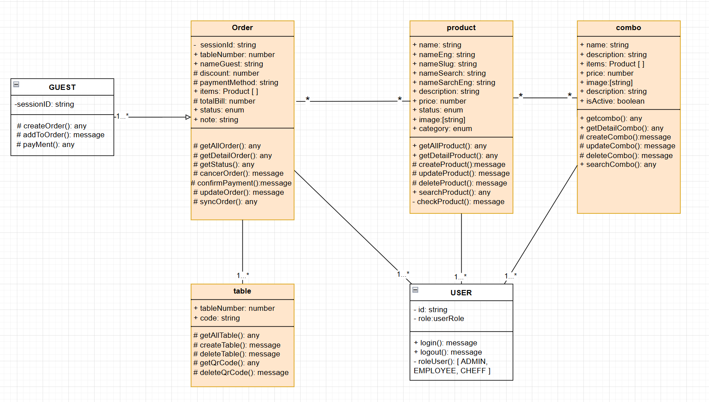

Hình: hình vẽ Class Diagram của hệ thống

Kết quả được xây dựng thiết kế Class Diagram thể hiện ở bảng

Bảng 3.1 Mô tả chi tiết Class Diagram của hệ thống

|  |  |  |  |
| --- | --- | --- | --- |
| **Lớp** | **Ý nghĩa** | **Thuộc tính** | **Phương thức** |
| Order | Đại diện danh sách các đơn hàng, có thể là của một bàn hoặc tổng hợp | - sessionId: Mã định danh phiên (liên kết với khách hàng)  - tableNumber: Số bàn của khách  - nameGuest: Tên của khách hàng  - discount: Giảm giá áp dụng cho đơn hàng  - paymentMethod: Phương thức thanh toán (tiền mặt, thẻ)  - items: Danh sách món trong đơn (bao gồm mảng chứa các ID của sản phẩm)  - totalBill: Tổng số tiền của đơn hàng  - status: Trạng thái đơn  - note: Ghi chú thêm từ khách hàng | - createOrder(): Tạo một đơn mới  - addToOrder(): Thêm món vào đơn hiện tại  - payMent(): Thực hiện yêu cầu thanh toán đơn  - getAllOrder(): Lấy danh sách tất cả đơn hàng  - getDetailOrder(): Lấy thông tin chi tiết của một đơn hàng cụ thể  - getStatus(): Kiểm tra trạng thái đơn hàng  - cancerOrder(): hủy 1 đơn hàng  - confirmPayment(): duyệt 1 đơn hang  - updateOrder(): thay đổi trạng thái đơn hàng  - syncOrder(): thống kê các đơn hàng |
| Product | Đại diện cho một sản phẩm/món ăn trong hệ thống | - name: Tên món  - nameEng: Tên món bằng tiếng Anh  - nameSlug: Dạng slug của tên món (URL-friendly)  - nameSearch: Tên món dùng cho tìm kiếm  - nameSearchEng: Tên món bằng tiếng Anh dùng cho tìm kiếm  - description: Mô tả món ăn  - price: Giá món  - status: Trạng thái sản phẩm (còn hàng, hết hàng)  - images: Hình ảnh món  - category: Loại món ăn | - getAllProduct(): Lấy tất cả món ăn  - getDetailProduct(): Lấy thông tin chi tiết của một món  - createProduct(): Tạo món mới  - updateProduct(): Cập nhật thông tin món  - deleteProduct(): Xóa món khỏi hệ thống  - searchProduct(): Tìm kiếm món ăn  - checkProduct(): Kiểm tra trạng thái món (còn hay hết hàng) |
| Combo | Đại diện cho combo món ăn | - name: Tên combo.  - description: Mô tả combo  - items: danh sách ID món ăn có trong combo  - price: Giá combo  - image: Hình ảnh combo  - description: Mô tả combo  - isActive: Trạng thái (còn hoặc hết combo) | - getCombo(): Lấy thông tin combo  - createCombo(): Tạo combo mới  - updateCombo(): Cập nhật thông tin combo  - deleteCombo(): Xóa combo  - searchCombo(): Tìm kiếm combo |
| Table | Đại diện cho bàn trong hệ thống | - tableNumber: Số bàn  - code: mã code chứa hình ảnh QR | - getAllTable(): Lấy danh sách tất cả các bàn  - createTable(): Tạo bàn mới  - deleteTable(): Xóa bàn khỏi hệ thống  -getAllQRCode(): Lấy danh sách tất cả mã QR  - deleteQRCode(): Xóa mã QR |

### Thiết kế cơ sở dữ liệu

#### *a, Sơ đồ quan hệ*

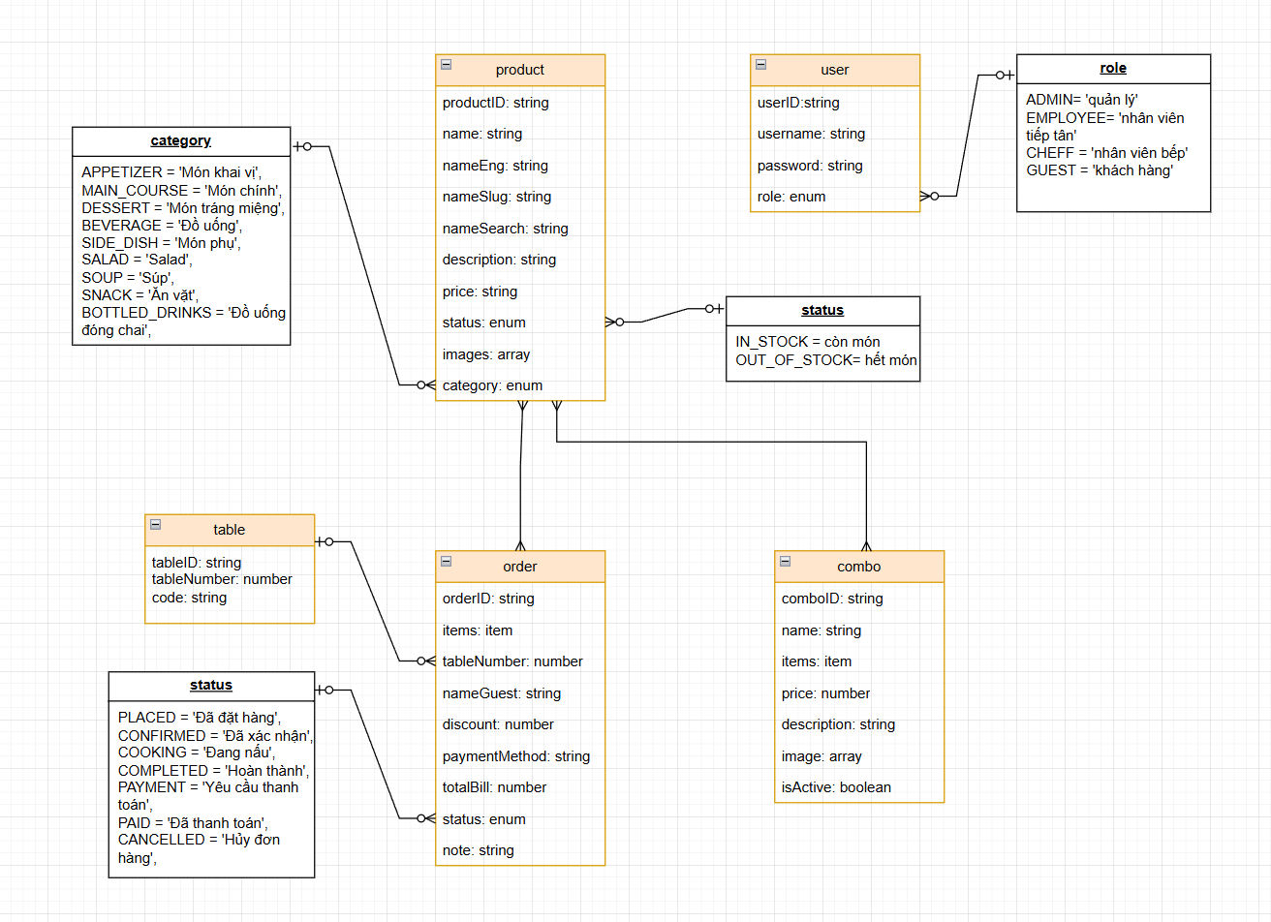

#### b *Mô tả chi tiết sơ đồ quan hệ*

bảng ….. : Mô tả chi tiết cơ sở dữ liệu bảng product

|  |  |  |  |  |
| --- | --- | --- | --- | --- |
| Bảng: Product | | | | |
| Tên | Kiểu Dữ liệu | Ràng buộc | Khóa | Mô tả |
| productID | String | IsNotEmpty | PK | Khóa chính của bảng |
| Name | String | IsNotEmpty |  | Tên món ăn |
| nameEng | String | IsOptional |  | Tên tiếng anh của món |
| nameSlug | String | IsOptional |  | Tên slug |
| nameSearch | String | IsOptional |  | Tên tìm kiếm |
| Description | String | IsOptional |  | Mô tả món ăn |
| Price | String | IsNotEmpty |  | Giá |
| Status | Enum | IsNotEmpty |  | Trạng thái món ăn |
| Images | Array | IsOptional |  | Danh sách hình ảnh |
| Category | Enum | IsNotEmpty |  | Danh mục món ăn (loại món ăn) |

bảng ….. : Mô tả chi tiết cơ sở dữ liệu bảng User

|  |  |  |  |  |
| --- | --- | --- | --- | --- |
| Bảng: User | | | | |
| Tên | Kiểu Dữ liệu | Ràng buộc | Khóa | Mô tả |
| userID | String | IsNotEmpty | PK | Khóa chính của bảng |
| userName | String | IsNotEmpty |  | Tên tài khoản |
| passWord | String | IsNotEmpty |  | Mật khẩu |
| role | enum | IsNotEmpty |  | Quyền trong hệ thống |

bảng ….. : Mô tả chi tiết cơ sở dữ liệu bảng Order

|  |  |  |  |  |
| --- | --- | --- | --- | --- |
| Bảng: Order | | | | |
| Tên | Kiểu Dữ liệu | Ràng buộc | Khóa | Mô tả |
| orderID | String | IsNotEmpty | PK | Khóa chính của bảng |
| items | Array | IsNotEmpty | FK | Danh sách món ăn, khóa ngoại của bảng Product |
| tableNumber | Number | IsNotEmpty | FK | Số bàn đặt đơn hàng, khóa ngoại của bảng Table |
| nameGuest | String | IsOptional |  | Tên khách hàng |
| discount | Number | IsOptional |  | Giảm giá |
| paymentMethod | Enum | IsNotEmpty |  | Phương thức thanh toán |
| totalBill | Number | IsNotEmpty |  | Tổng tiền đơn hàng |
| status | Enum | IsNotEmpty |  | Trạng thái của đơn hàng |
| note | String | IsOptional |  | Ghi chú kèm theo |

bảng ….. : Mô tả chi tiết cơ sở dữ liệu bảng Combo

|  |  |  |  |  |
| --- | --- | --- | --- | --- |
| Bảng: Combo | | | | |
| Tên | Kiểu Dữ liệu | Ràng buộc | Khóa | Mô tả |
| comboID | String | IsNotEmpty | PK | Khóa chính của bảng |
| name | String | IsNotEmpty |  | Tên combo |
| items | Array | IsNotEmpty | FK | Danh sách món ăn có trong combo, khóa ngoại của bảng product |
| price | Number | IsNotEmpty |  | Giá combo |
| description | String | IsOptional |  | Mô tả |
| images | Array | IsNotEmpty |  | Danh sách hình ảnh combo |
| isActive | boolean | IsNotEmpty |  | Trạng thái hoạt động |

bảng ….. : Mô tả chi tiết cơ sở dữ liệu bảng Table

|  |  |  |  |  |
| --- | --- | --- | --- | --- |
| Bảng: Table | | | | |
| Tên | Kiểu Dữ liệu | Ràng buộc | Khóa | Mô tả |
| tableID | String | IsNotEmpty | PK | Khóa chính của bảng |
| tableNumber | String | IsNotEmpty |  | Số bàn |
| code | Array | IsNotEmpty |  | Mã code chứa hình ảnh Qr |

## *Giao diện và mô tả chức năng*

### Screen Flow

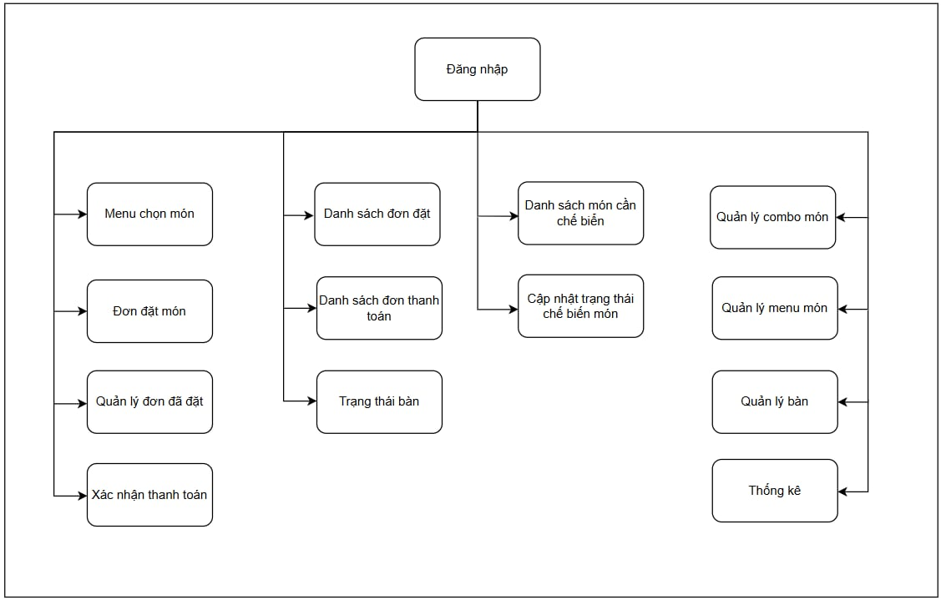

***3.3.2. Màn hình đăng nhập***

**Mô tả chức năng:** Chức năng đăng nhập cho phép khách hang, nhân viên phục vụ, nhân viên bếp, quản lý đăng nhập vào web quản trị hoặc web đặt món tương ứng.

* Bước 1: Nhập username và password để đăng nhập

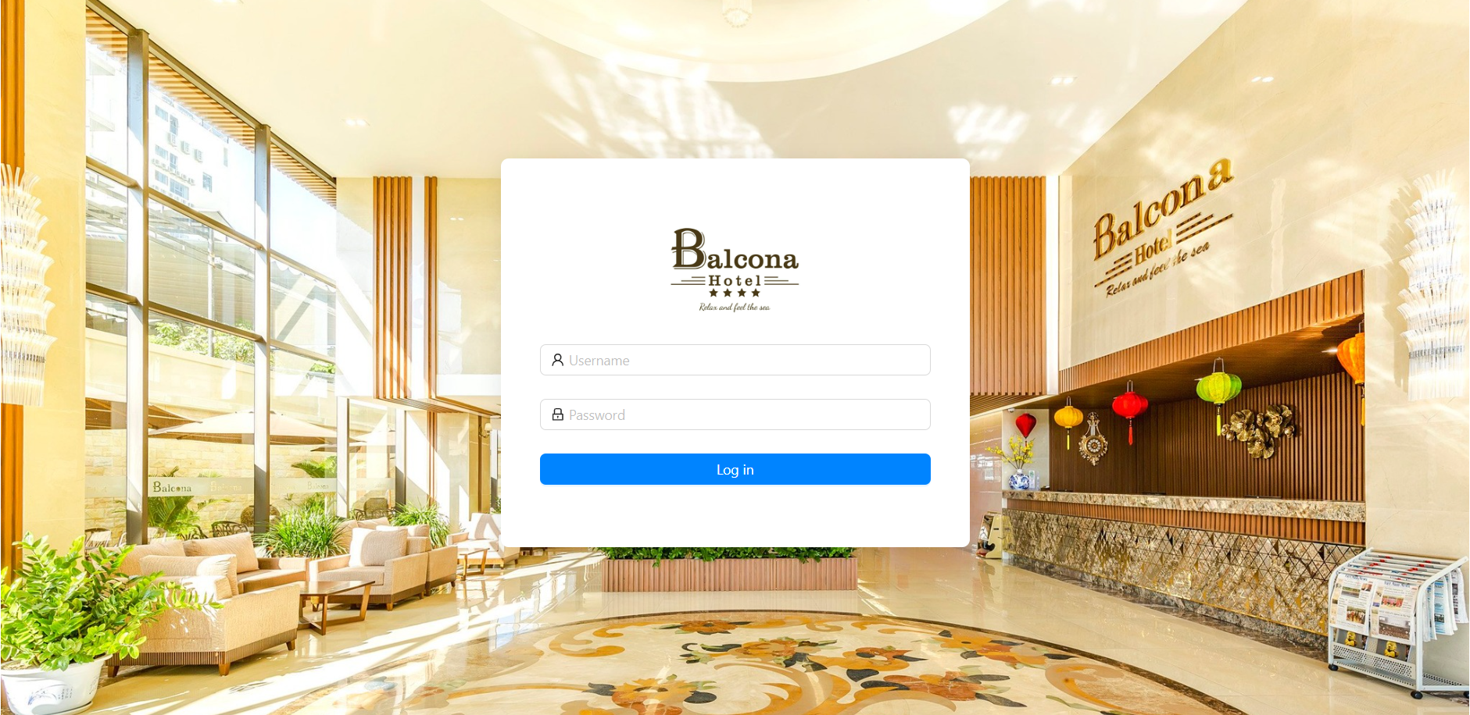

* Bước 2: Nhập tên người dùng đối với phân quyền là khách hàng.

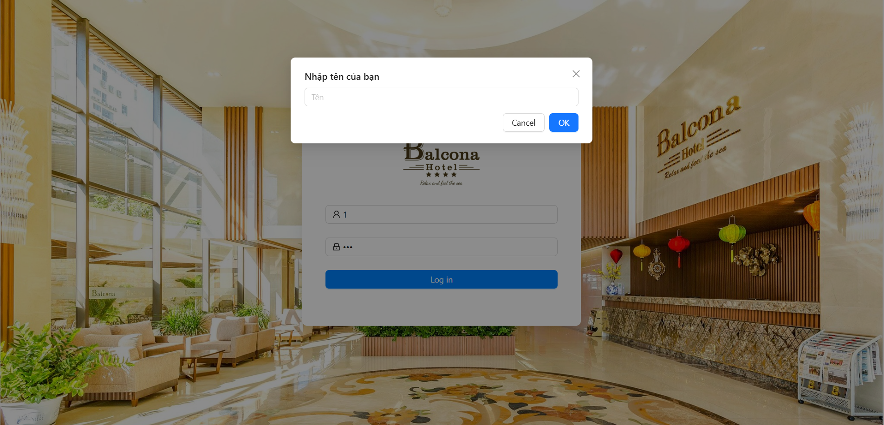

***3.3.3 Màn hình menu chọn món***

**Mô tả chức năng:** Màn hình menu chọn món của nhà hàng là một giao diện trực quan, giúp khách hàng dễ dàng chọn món. Hệ thống cung cấp danh mục món ăn có hình ảnh minh họa và giá cả rõ ràng. Khách hàng có thể tìm kiếm, tùy chỉnh món, thêm vào giỏ hàng. Giao diện thân thiện này giúp tối ưu hóa dịch vụ của khách hàng.

* Bước 1: Khách lựa chọn món sao đó nhấn nút “thêm vào đơn” để đưa món ăn vào đơn đặt món.

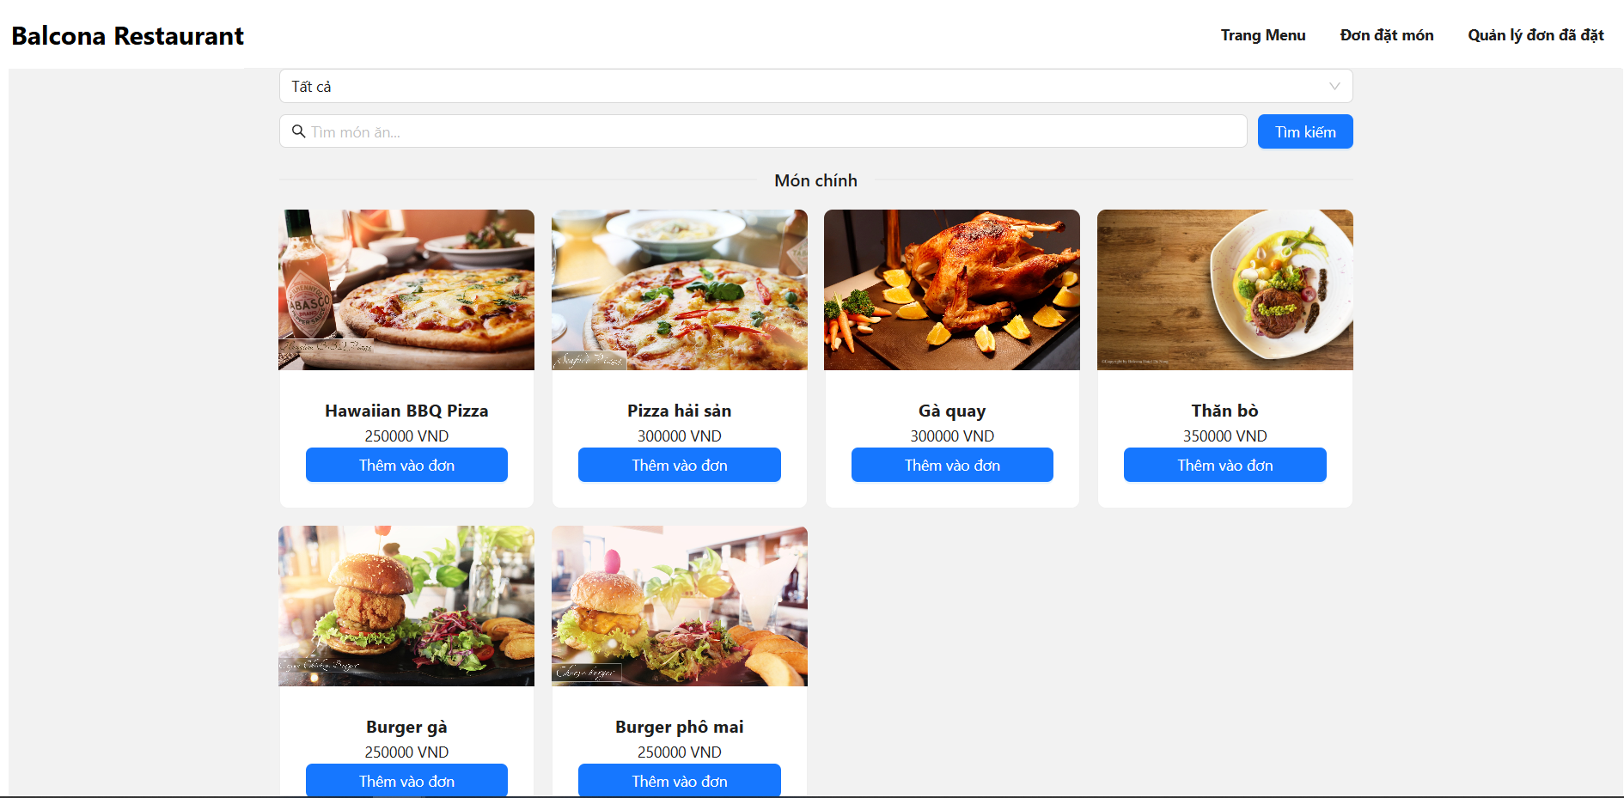

* Bước 2: Khách nhấn vào chức năng “Đơn đặt món” để chuyển đến màn hình “Đơn đặt món”. Khách muốn thêm số lượng món có thể nhập vào ô input, nếu khách đổi ý không muốn dùng món nào thì có thể nhấn nút “xóa” để xóa món ra khỏi “Đơn đặt món”. Sau khi đã xác định dùng những món đã chọn thì khách nhấn nút “Đặt món”.

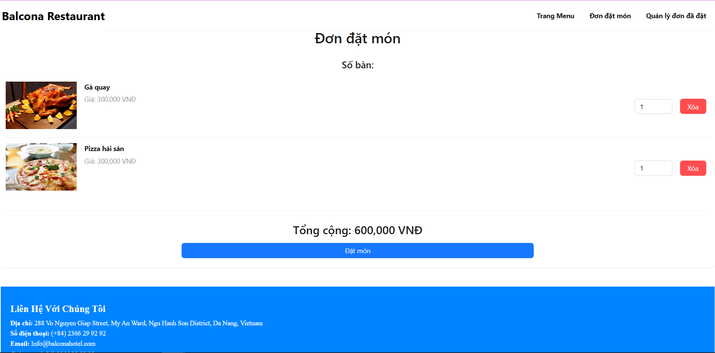  
- Bước 3: Khách muốn xem “Đơn đặt món” đã được xác nhận bởi nhân viên chưa thì phải nhấn vào chức năng “Quản lý đơn đã đặt” để chuyển đến màn hình “Quản lý đơn đã đặt”.

+ Khi nhân viên đã xác nhận đơn thì sẽ hiện 1 status là “Đã xác nhận” .

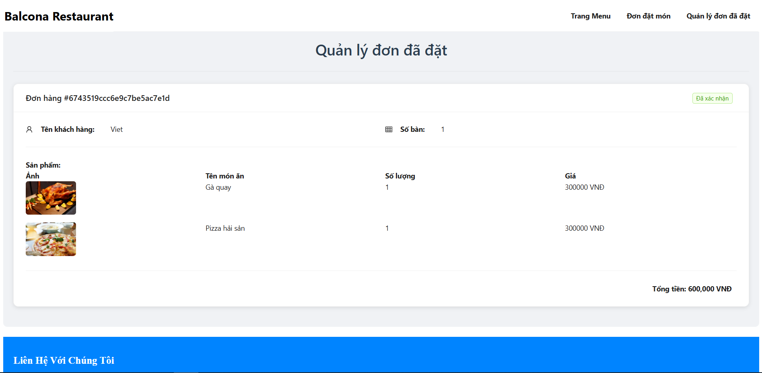

+ Khi nhân viên bếp bắt đầu nấu món thì sẽ hiện 1 status là “Đang nấu”

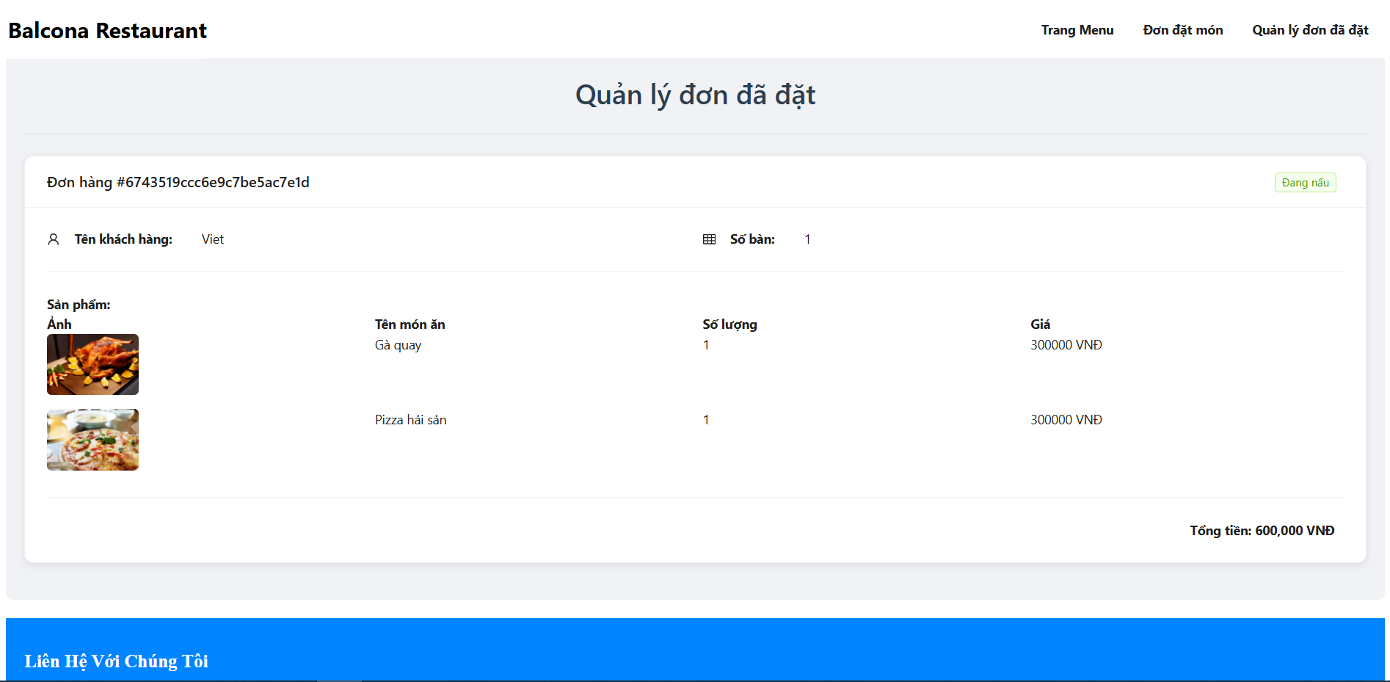

+ Khi nhân viên bếp nấu xong sẽ thay đổi status là “Đã hoàn thành” và lúc này sẽ xuất hiện nút “Thanh toán” giúp cho người dùng có thể yêu cầu “Thanh toán”. Khi nhấn vào nút “Thanh toán” sẽ hiện lên 1 modal nhầm xác nhận có muốn thanh toán hay không.

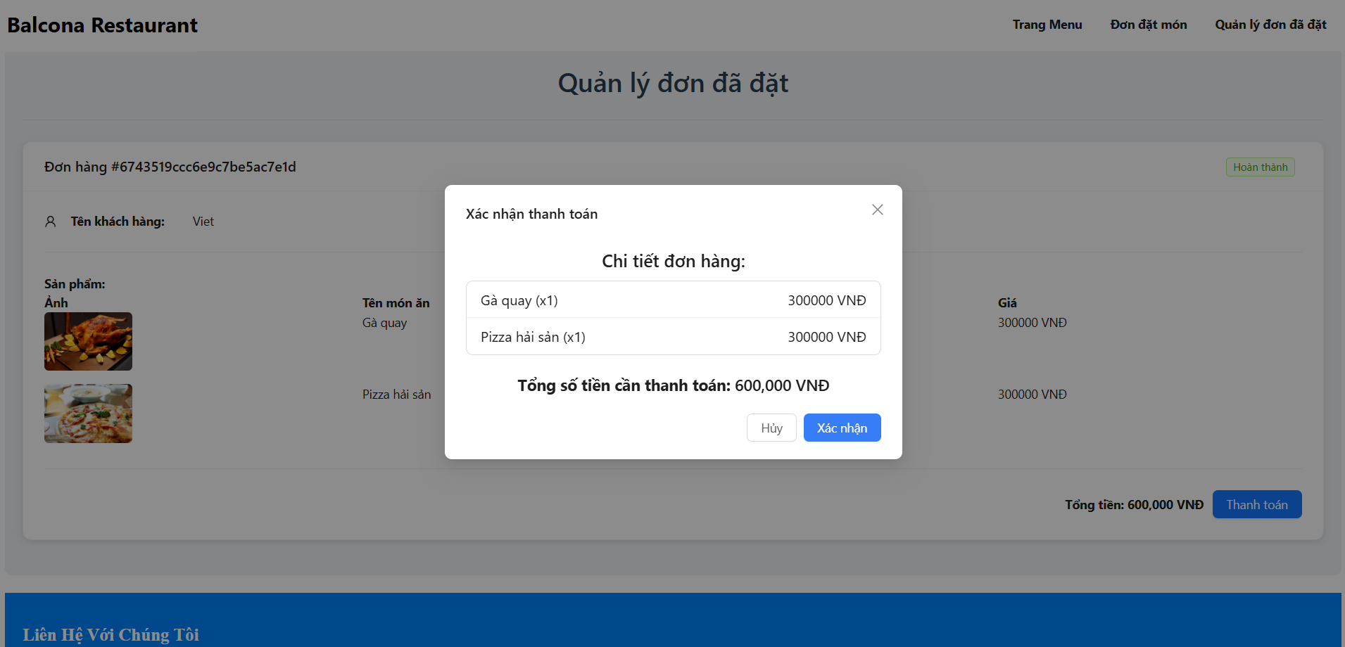  
 + Khi khách xác nhận thanh toán thì sẽ thay đổi status thành “Yêu cầu thanh toán” và mất nút “Thanh toán”.

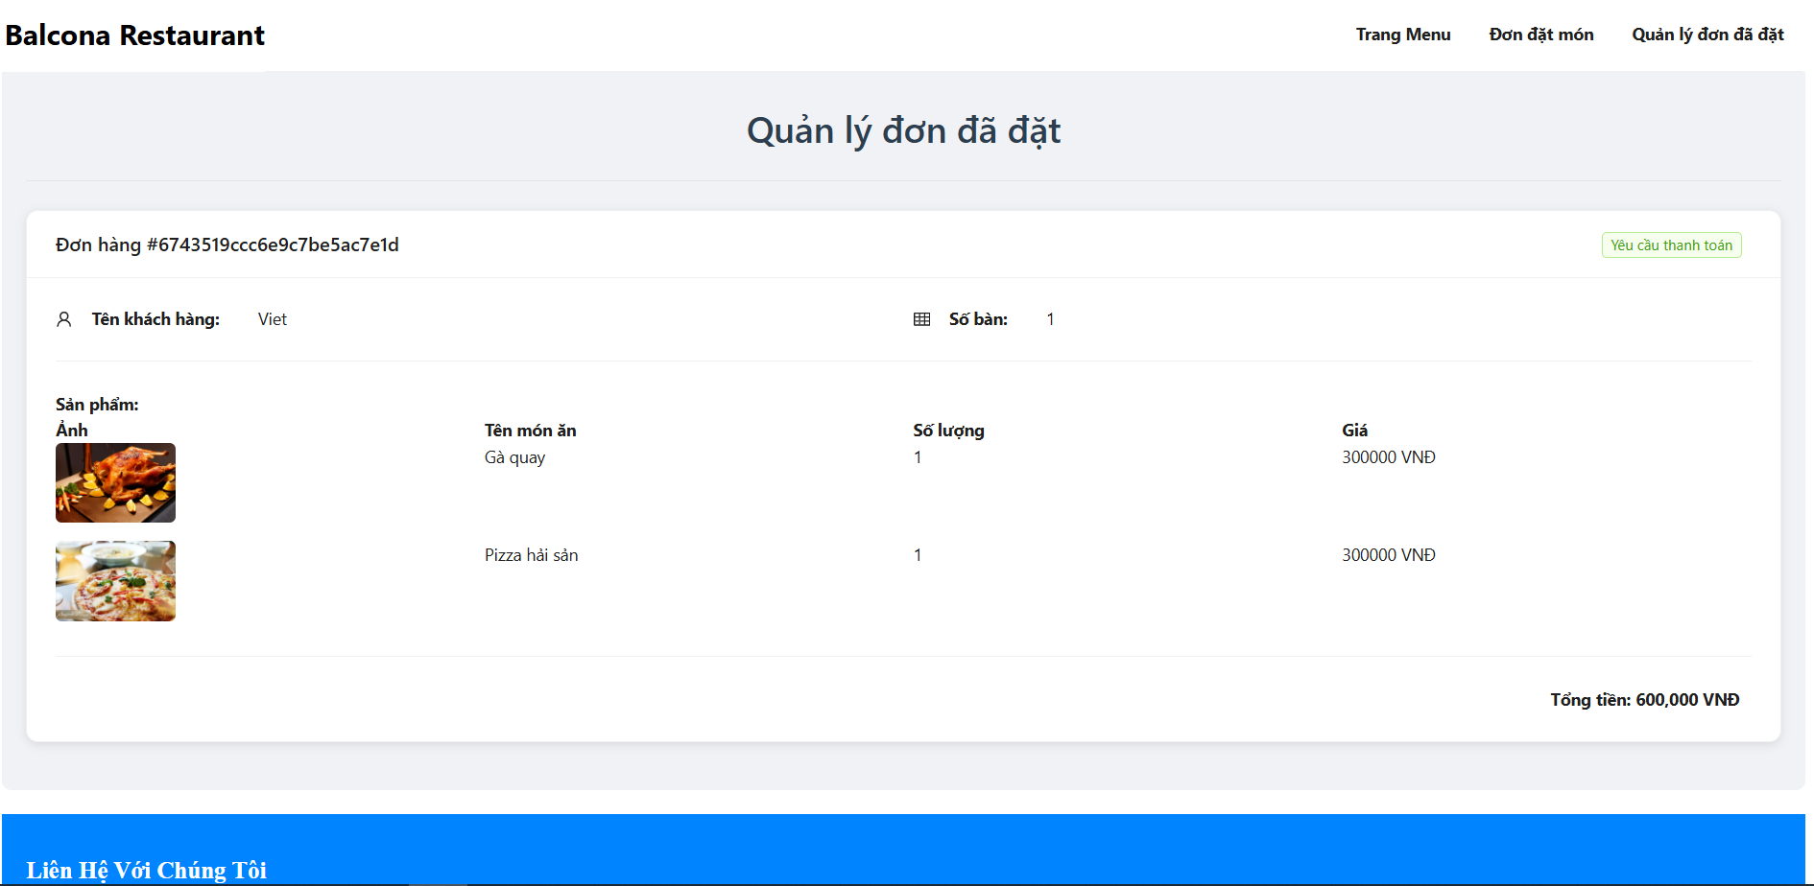  
 +Khi đơn hàng được nhân viên xác nhận đã thanh toán thì đơn hàng trong “Quản lý đơn đã đặt” không còn nữa.

***3.3.4. Màn hình nhân viên***

**Mô tả chức năng:** Màn hình này giúp cho nhân viên có thể quản trị các đơn hàng cũng như là thanh toán cho khách.

* Bước 1: Nhân viên cần phải đăng nhập để có thể vào trang “Nhân viên phục vụ”. Ở trang này có 2 màn hình chính đó là “Danh sách đơn duyệt” , “Danh sách đơn thanh toán” và có nút chung là “Đăng xuất”. Khi nhân viên nhấn vào nút “Đăng xuất” thì sẽ quay lại trang “Đăng nhập”

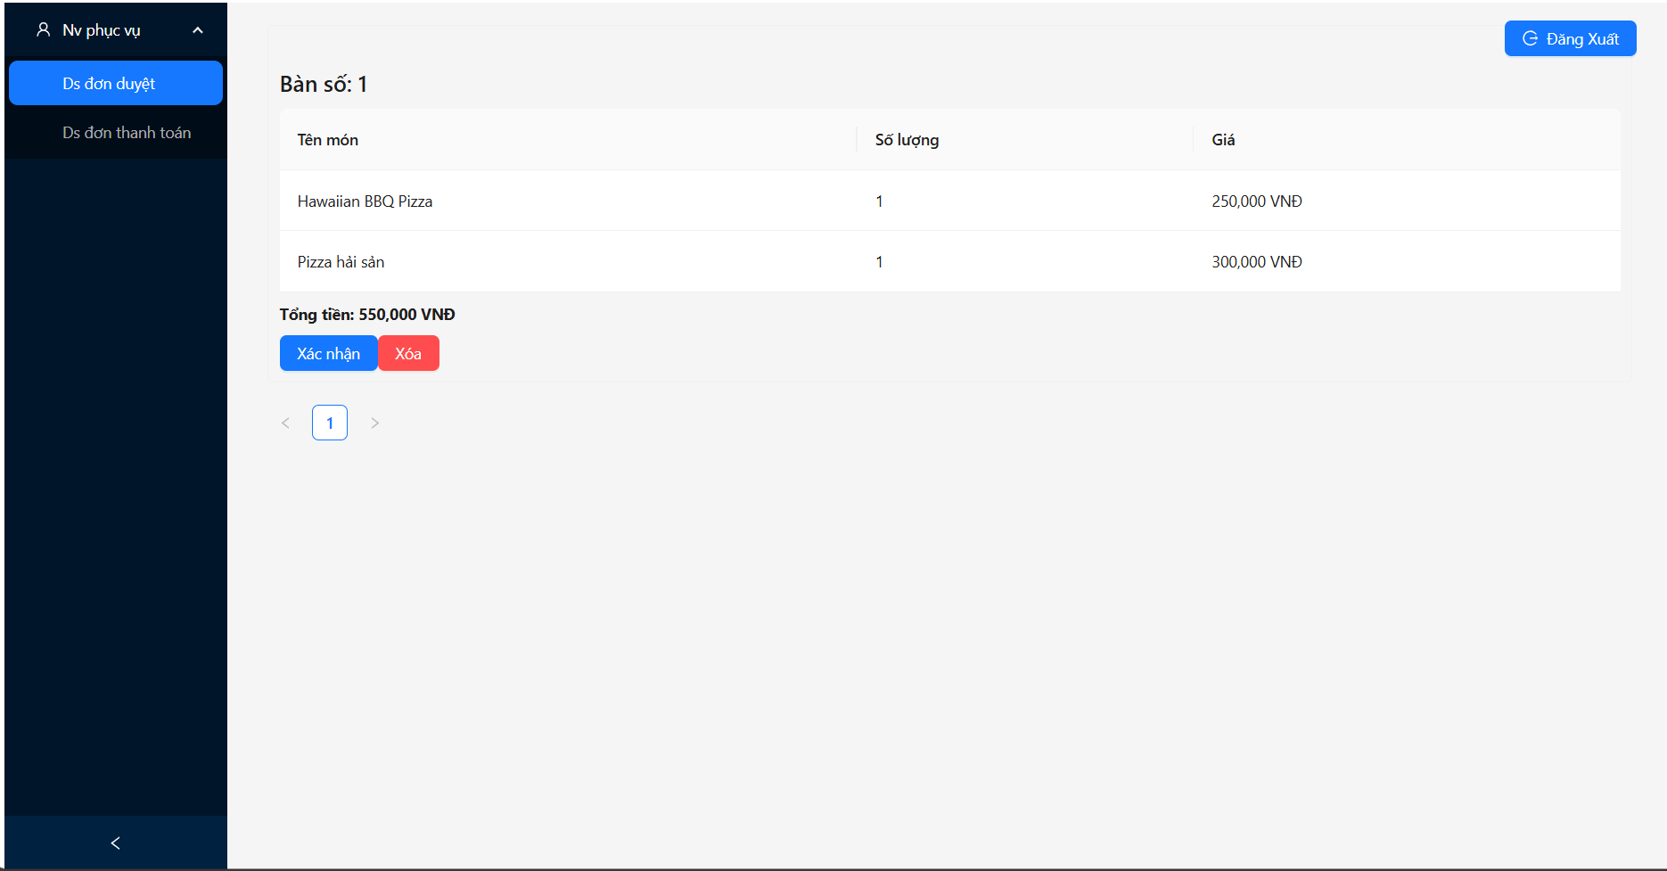

* Bước 2: Khi nhân viên ấn vào chức năng “Ds đơn duyệt” sẽ được chuyển đến màn hình các đơn cần duyệt. Trong màn hình này sẽ có 2 nút “Xác nhận” và “Xóa”.

+ Khi nhân viên nhấn vào nút “Xác nhận” sẽ xuất hiện 1 modal có chức năng là xác nhận đơn đó là hợp lệ và được chuyển đến cho nhân viên bếp để chuẩn bị nấu.

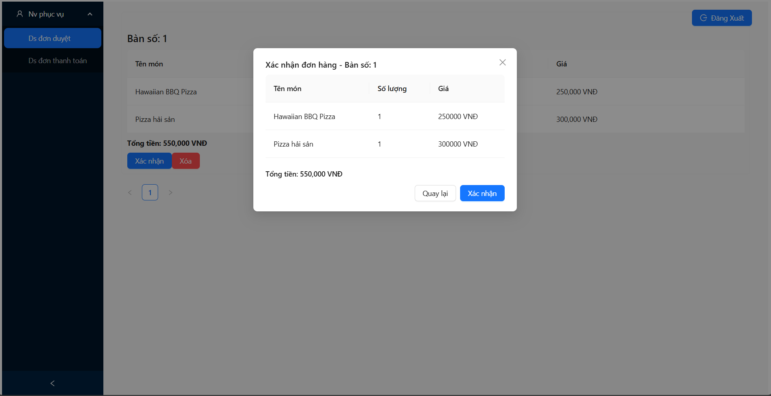

+ Khi nhân viên nhấn vào nút “Xóa” khi mà đơn hàng không hợp lệ hoặc có những lý do khách quan khác. Thì lúc này màn hình sẽ hiển thị 1 modal nhằm xác nhận rằng có muốn xóa đơn hay không. Nếu xóa đơn thì đơn hàng sẽ được hủy và nhân viên sẽ phải ra thông báo lý do vì sao hủy đơn của khách.

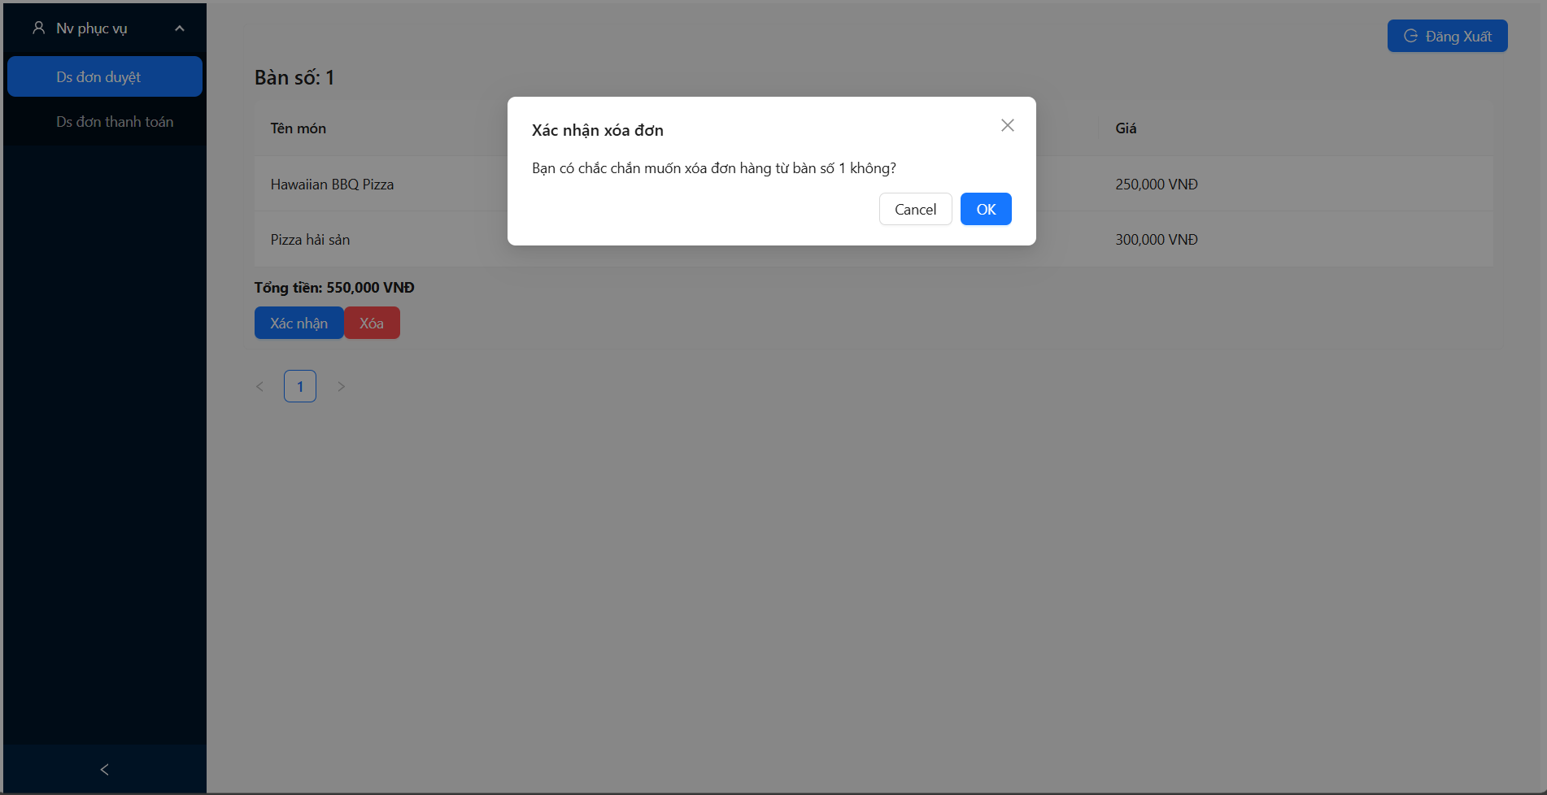

* Bước 3: Khi nhân viên ấn vào chức năng “Ds đơn thanh toán” sẽ được chuyển đến màn hình danh sách đơn được khách “Yêu cầu thanh toán”. Ở màn hình này sẽ có 2 nút chính “Xác nhận thanh toán” và “In hóa đơn (PDF)”.

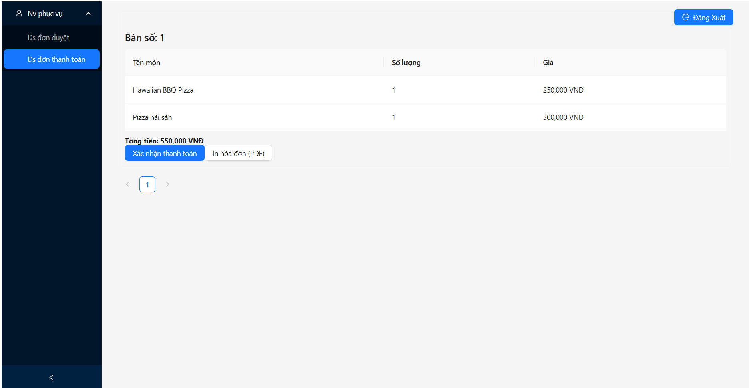

+ Đầu tiên khi nhân viên nhận được “Yêu cầu thanh toán” từ khách hàng thì nhân viên cần phải nhân nút “In hóa đơn (PDF)” để in ra hóa đơn và mang đến cho khách xác nhận và thanh toán.  
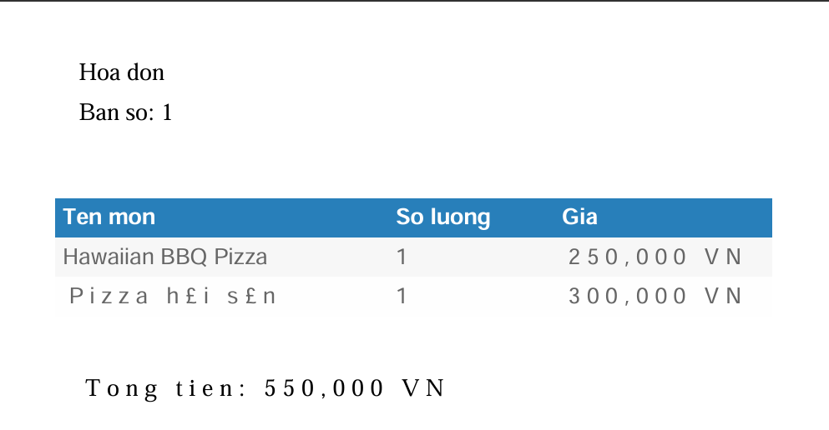

+Sau khi khách đã thanh toán thì nhân viên sẽ nhấn nút “Xác nhận thanh toán”, lúc này màn hình sẽ xuất hiện 1 modal để xác nhận rằng khách đã thanh toán chưa, nếu đã thanh toán thì nhấn xác nhận để “Yêu cầu thanh toán” của khách được loại bỏ khỏi “danh sách đơn thanh toán”

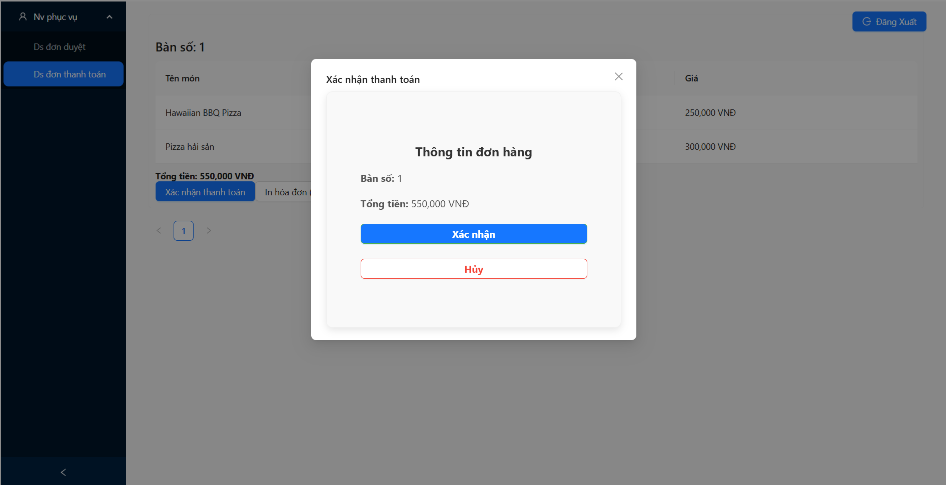

***3.3.5. Màn hình nhân viên bếp***

**Mô tả chức năng:** Màn hình này giúp nhân viên bếp có thể quản lý món ăn của bàn nào “Đang nấu” hoặc “Đã hoàn thành”

* Bước 1: Nhân viên bếp cần phải đăng nhập để vào trang “Nhân viên bếp”. Ở màn hình này có 2 nút chính “ Đăng xuất” và nút thay đổi trạng thái đơn hàng “Đã xác nhận”. Khi nhấn vào nút “Đăng xuất” thì sẽ quay lại trang “Đăng nhập”

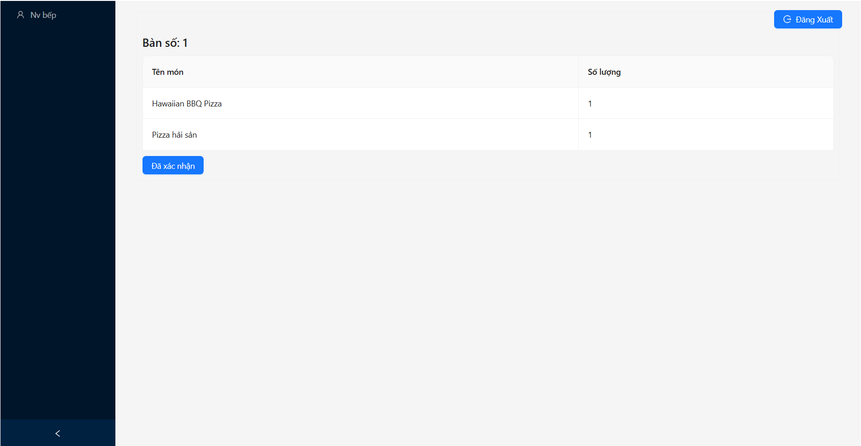

* Bước 2: Khi nhân viên bếp bắt đầu nấu món ăn của bàn nào thì sẽ nhấn vào nút “Đã xác nhận” để thay đổi trạng thái đơn hàng. Sau khi nhấn vào nút “Đã xác nhận” sẽ hiện lên 1 modal có 1 select để chọn trạng thái đơn hàng.

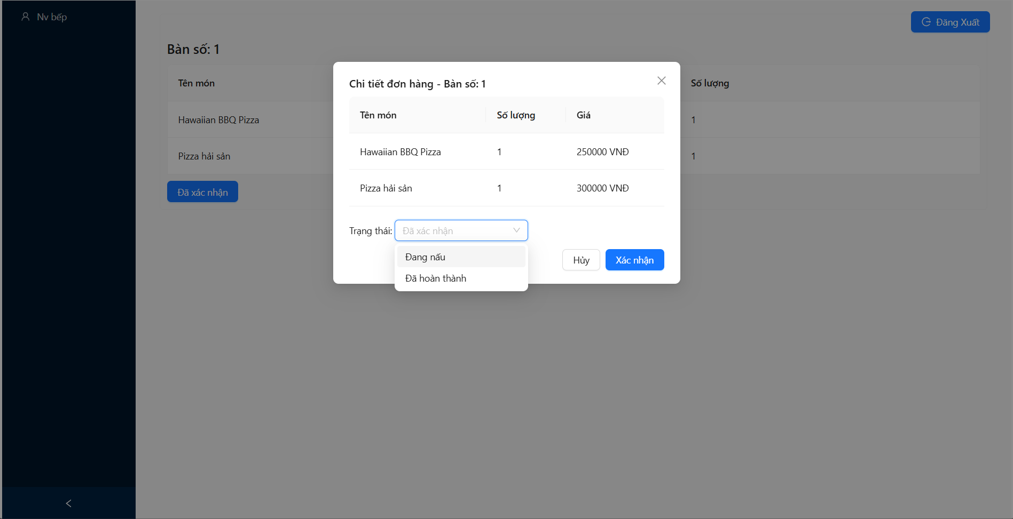

+Sau khi nhân viên bếp xác nhận trạng thái đơn “Đang nấu” thì màn hình sẽ thay đổi status từ “Đã xác nhận” thành “ Đang nấu”

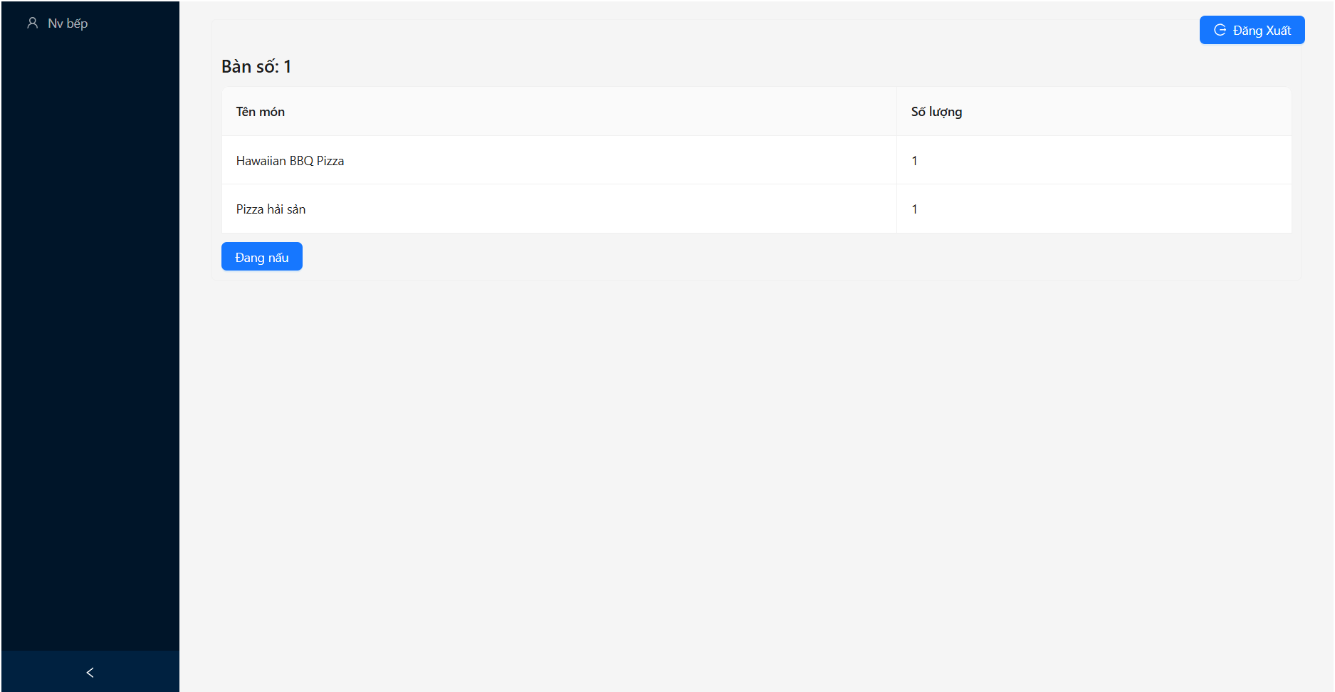

+Sau khi nấu xong nhân viên bếp sẽ nhấn vào nút “Đang nấu” để thay đổi trạng thái đơn hàng thành “Đã hoàn thành”. Sau khi nhấn nút sẽ xuất hiện modal có 1 select để chọn trạng thái là “Đã hoàn thành”.

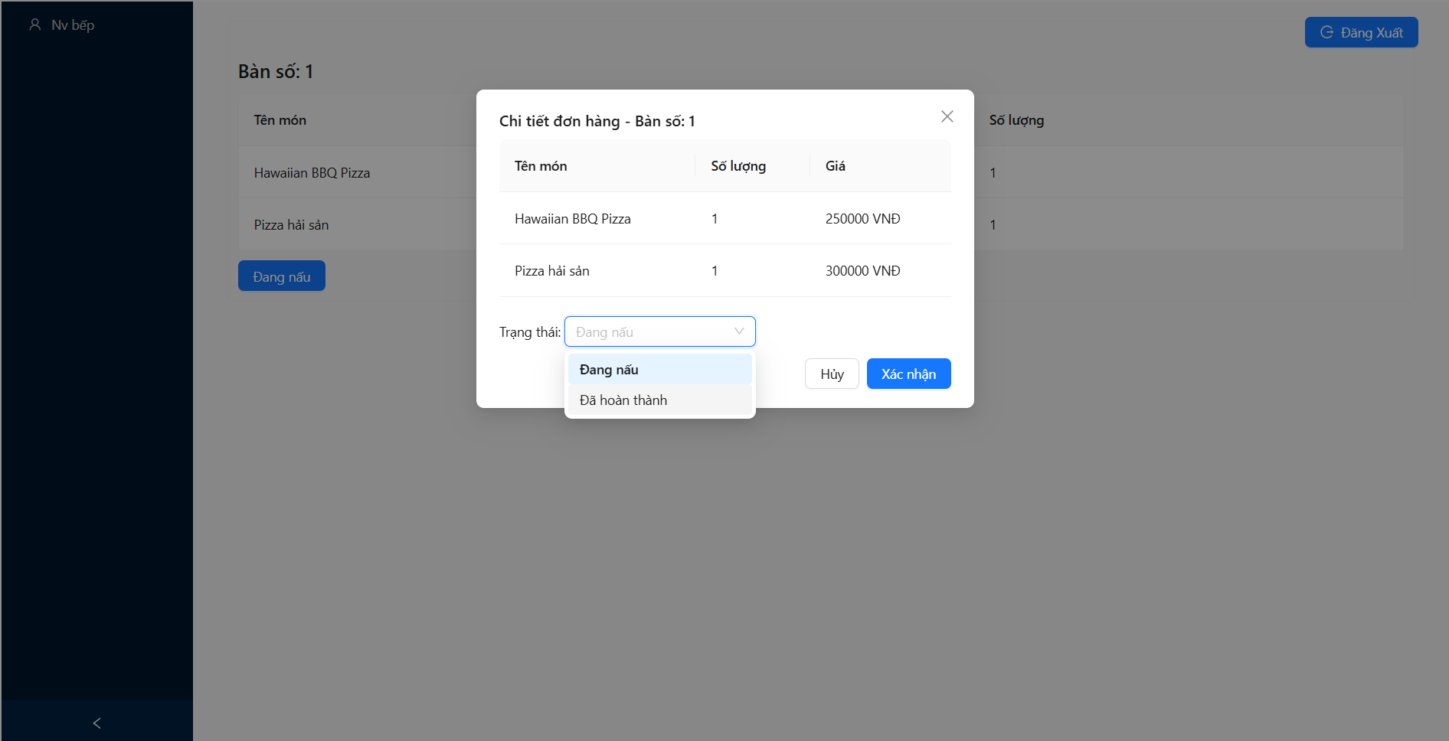

+ Sau khi xác nhận đơn “Đã hoàn thành” sẽ không còn xuất hiện trong trang “Nhân viên bếp” nữa

***3.3.6. Màn hình quản lý***

**Mô tả chức năng:** Màn hình này giúp cho người quản lý có thể quản lý được Menu thực đơn món ăn, quản lý bàn còn hoạt động, thống kê đơn hàng và doanh thu theo từng ngày.

* Bước 1: Quản lý cần phải đăng nhập để có thể vào được trang “Quản lý”. Màn hình này có 4 chức năng chính “Quản lý Combo”, “Quản lý menu”, “Thống kê” , “Quản lý bàn” và có nút “Đăng xuất”. Khi ấn vào nút “Đăng xuất” sẽ quay lại trang “Đăng nhập”

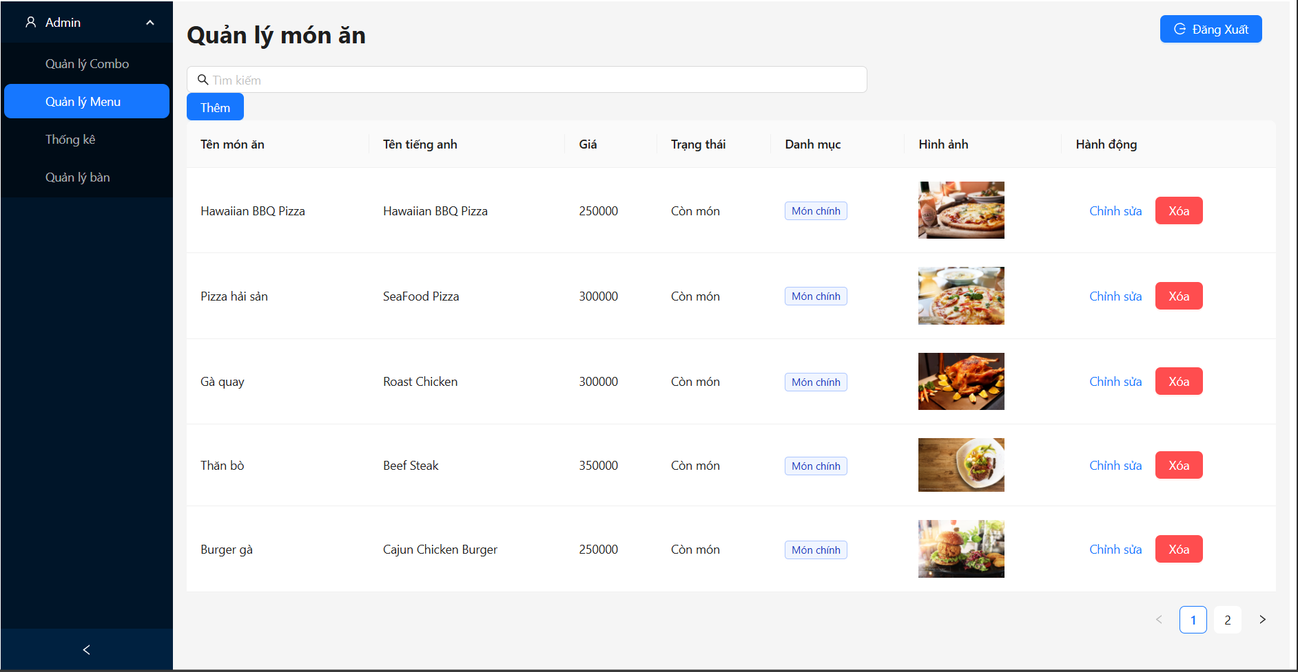

* Bước 2: Khi quản lý nhấn vào chứ năng “Quản lý menu” sẽ được chuyển đến màn hình “Quản lý món ăn”. Gồm có những chức năng chính như “Tìm kiếm”, “Thêm”, “Chỉnh sửa”, “Xóa”

+ Đầu tiên chức năng “Tìm kiếm” có thể tìm kiếm theo “Tên món”

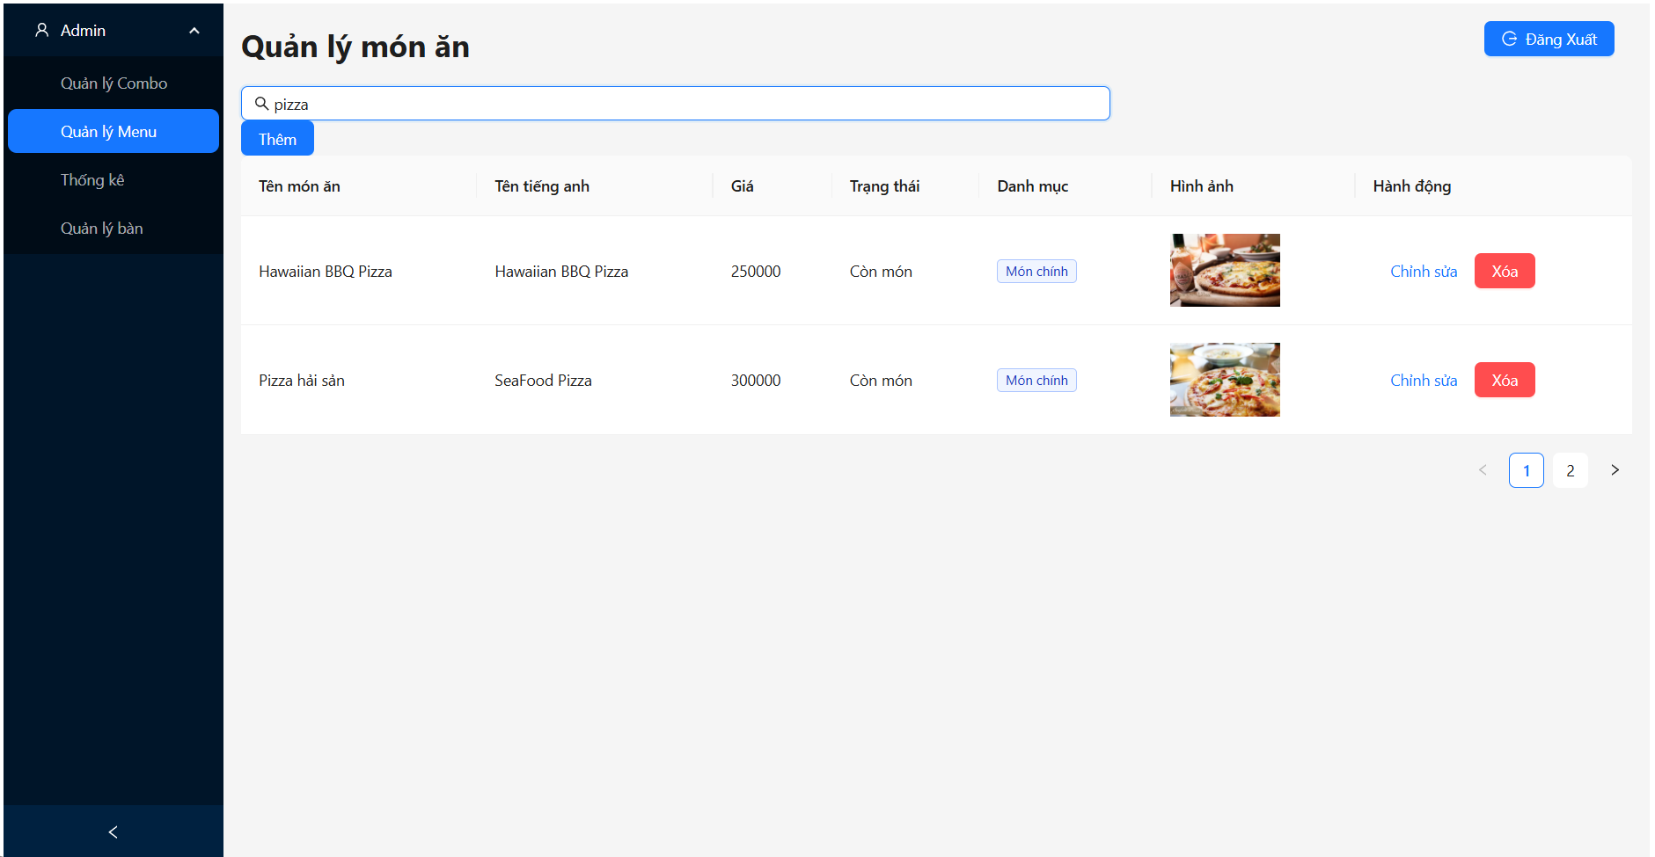

+ Nút “Thêm” có chức năng thêm 1 món mới vào trong menu. Sau khi nhấn vào nút “Thêm” sẽ hiện ra 1 modal có chứa những thông tin cần điền vào để “Thêm” món mới cho menu.

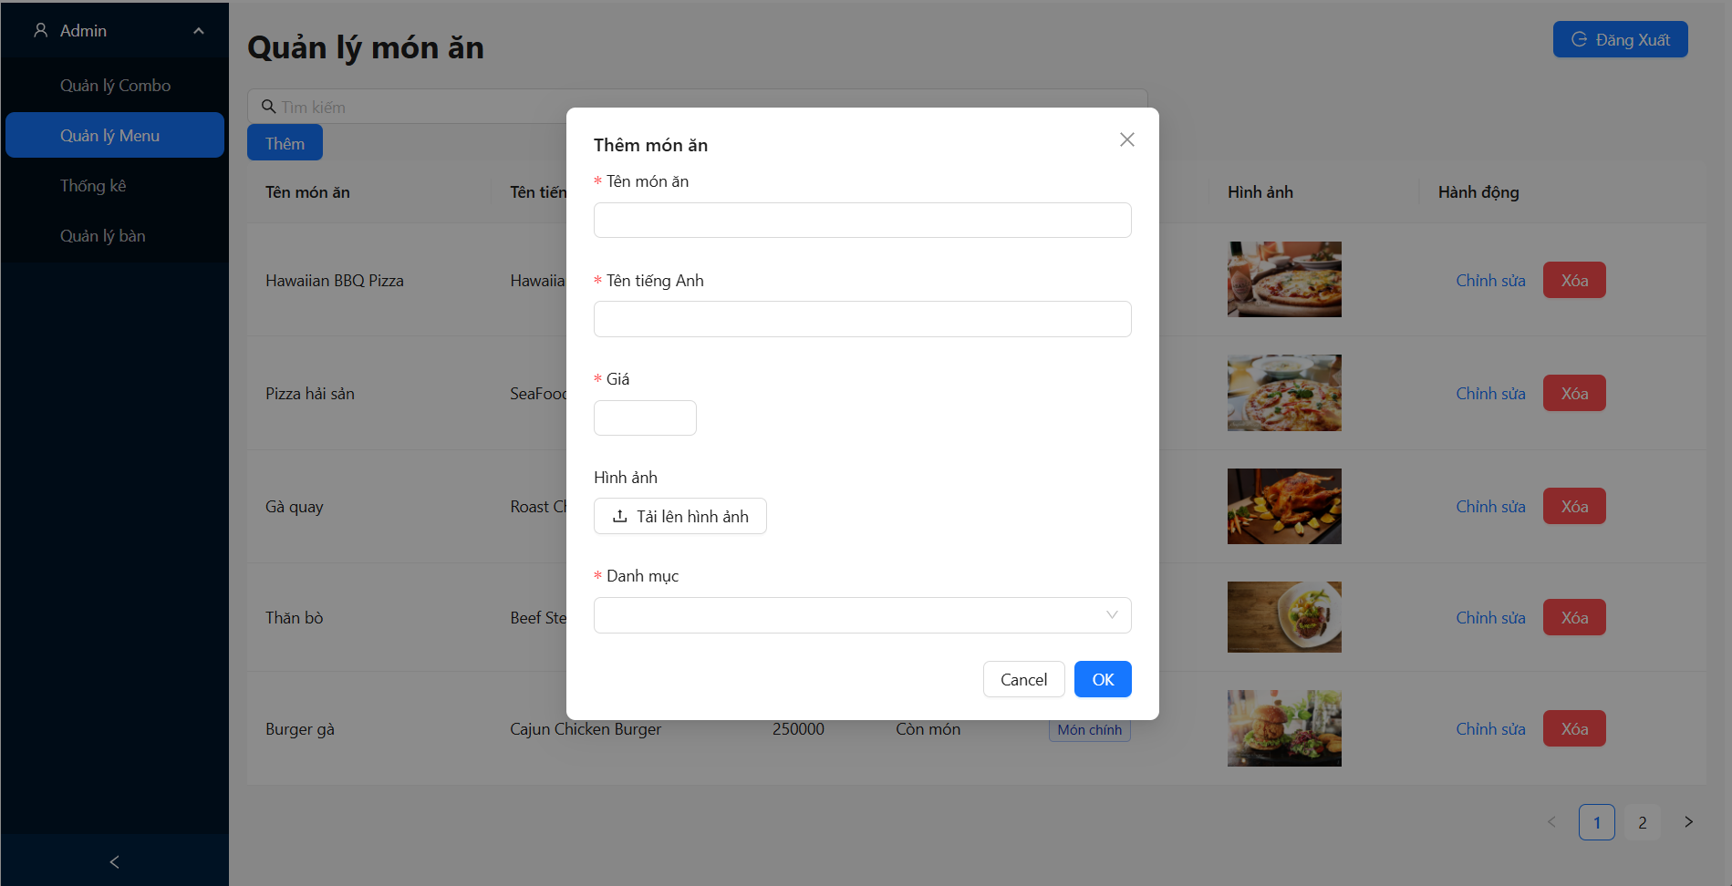

+ Nút “Chỉnh sửa” có chức năng thay đổi thông tin món ăn nếu như lúc “Thêm” nhập sai hoặc theo thời gian cần phải thay đổi tên hoặc hình ảnh. Sau khi nhấn nút “Chỉnh sửa” sẽ xuất hiện 1 modal có chứa những thông tin muốn thay đổi.

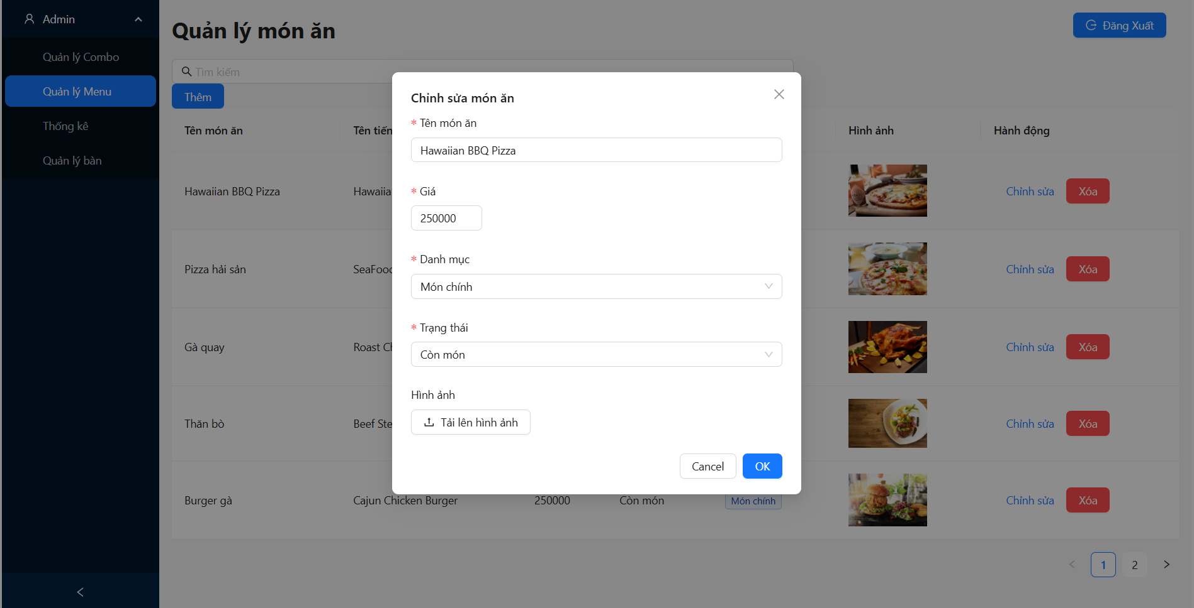

+ Nút “Xóa” có chức năng xóa món ăn nếu như món ăn không còn phù hợp với nhà hàng nữa. Sau khi nhấn nút “xóa” sẽ xuất hiện 1 thông báo xác nhận xóa. Nếu xác nhận thì sẽ xóa món ăn.

* Bước 3: Khi quản lý nhấn vào chứ năng “Quản lý Combo” sẽ được chuyển đến màn hình “Quản lý Combo”. Gồm có những chức năng chính tương tự như màn hình “Quản lý menu” bao gồm như “Tìm kiếm”, “Thêm”, “Chỉnh sửa”, “Xóa”

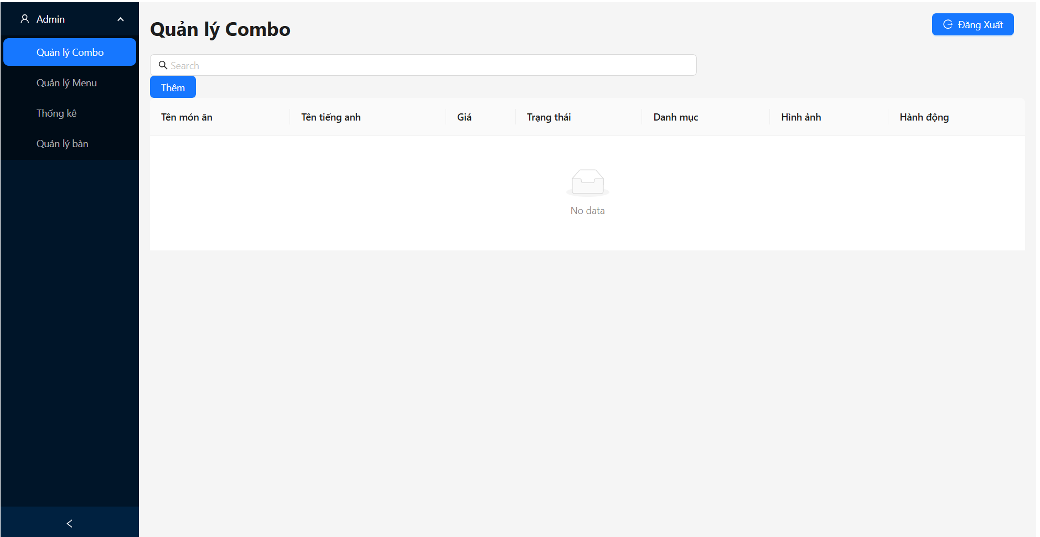

* Bước 4: Khi quản lý nhấn vào chức năng “Thống kê” sẽ được chuyển đến màn hình “Thống kê”. Ở đây hệ thống sẽ tự động “Thống kê đơn hàng theo ngày” bao gồm các thông tin như “Tổng đơn hàng”, “Đơn hàng bị hủy”, “Đơn hàng hoàn thành” và “Tổng doanh thu”

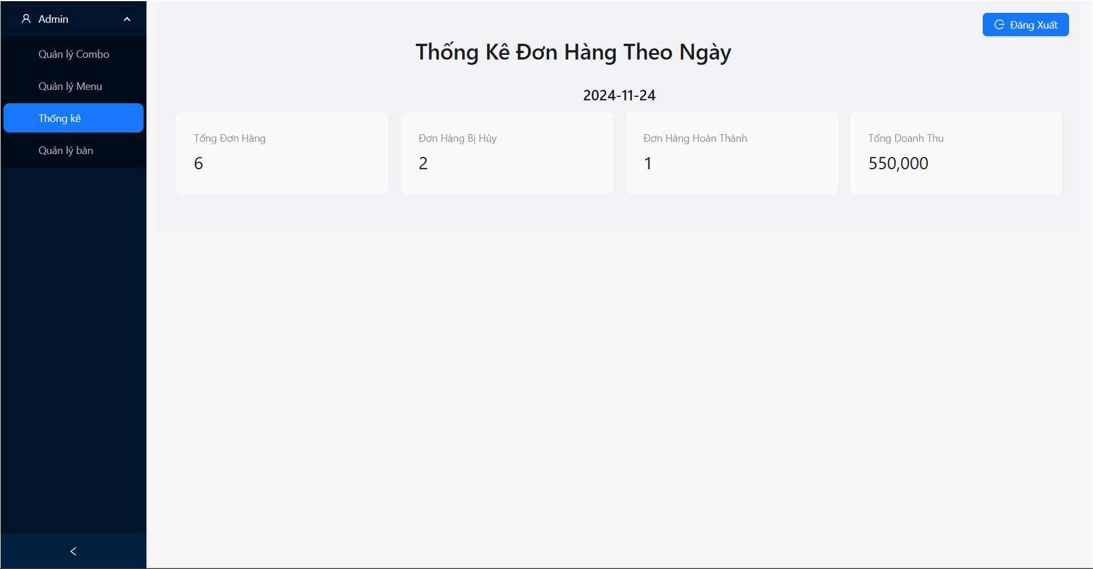

* Bước 5: Khi quản lý ấn vào chứ năng “Quản lý bàn” thì sẽ chuyển đến màn hình “Quản lý bàn”. Ở màn hình này có 2 nút “Thêm bàn” và “Tạo mã QR”

+ Nút “Thêm bàn” có chức năng tạo ra 1 bàn mới để sau đó có thể tạo ra 1 mã QR. Sau khi nhấn vào nút “Thêm bàn” thì sẽ xuất hiện 1 modal có chứa thông tin cần để tạo mới bàn.

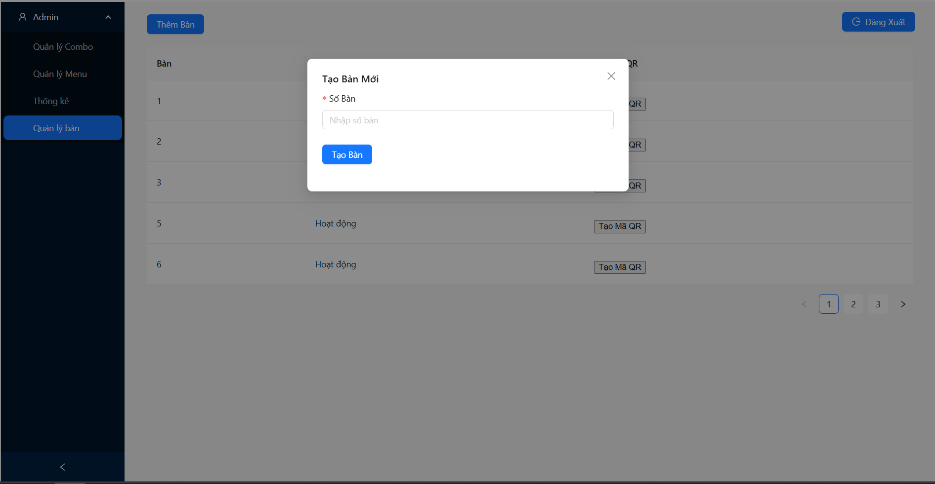

+Nút “Tạo mã QR” có chức năng tạo ra 1 mã QR sau khi đã tạo 1 bàn mới. Sauk hi ấn nút “Tạo mã QR” sẽ tạo ra được 1 mã QR.

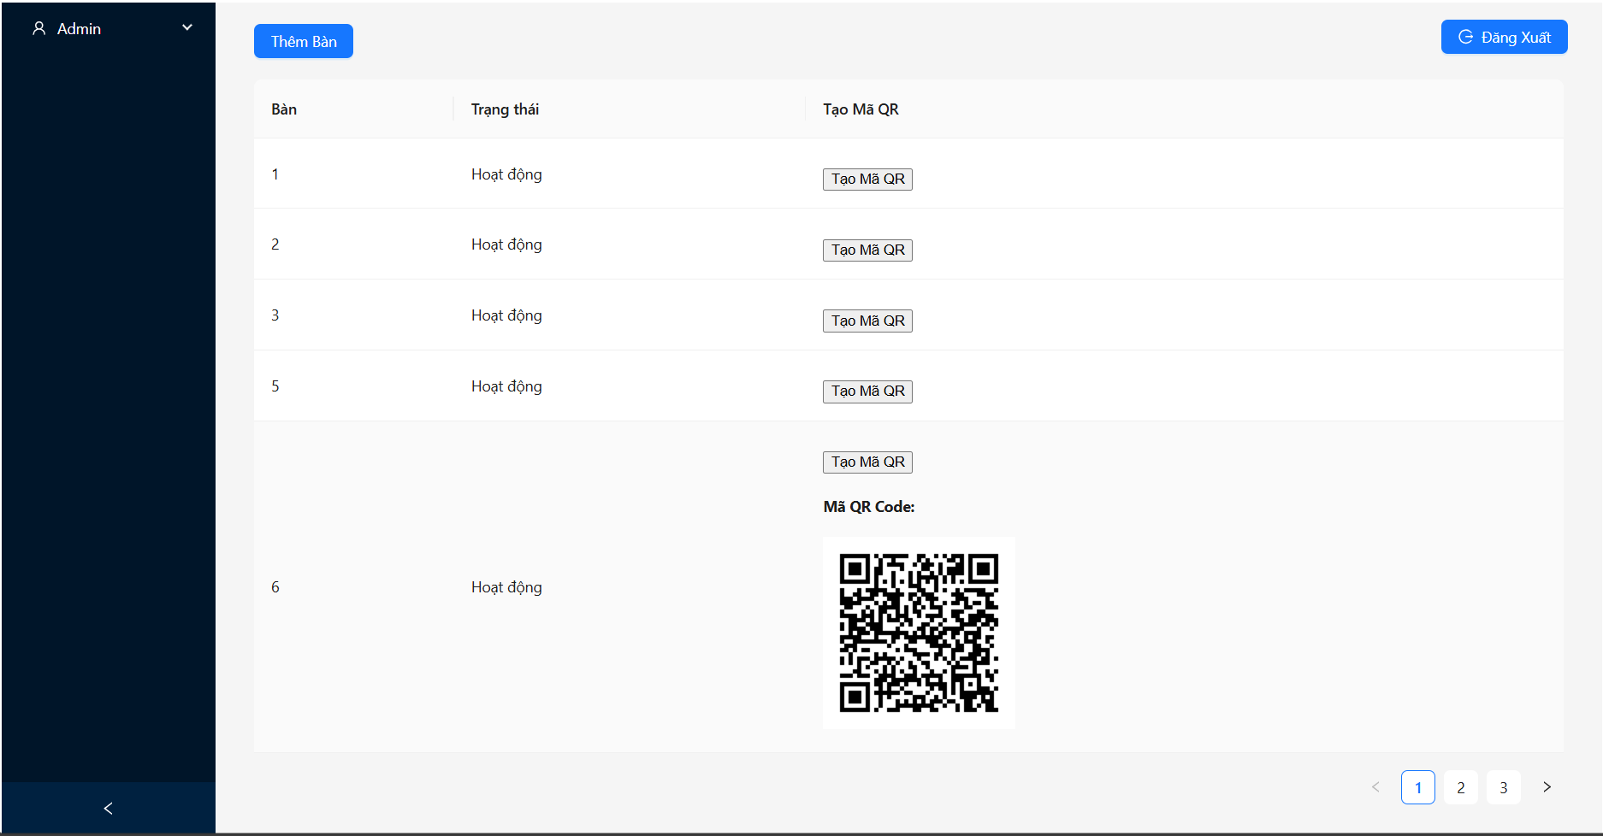

# phát triển hệ thống

## Môi trường phát triển

KẾT LUẬN VÀ HƯỚNG PHÁT TRIỂN

1. ***Kết quả đạt được sau thời gian thực tập***

Đề tài "Làm web đặt hàng qua mã QR code cho nhà hàng khách sạn Balcona" đã mang lại nhiều lợi ích thiết thực cho cả nhà hàng và khách hàng. Việc tích hợp công nghệ mã QR vào quy trình đặt hàng không chỉ giúp nâng cao trải nghiệm của khách hàng mà còn tối ưu hóa quy trình phục vụ. Nhờ vào khả năng đặt hàng nhanh chóng và tiện lợi, nhà hàng có thể tiết kiệm thời gian và nguồn lực, đồng thời giảm thiểu sai sót trong quá trình phục vụ.

Hệ thống web được phát triển đã cho phép khách hàng dễ dàng truy cập thực đơn, thực hiện đơn hàng và thanh toán một cách an toàn. Điều này không chỉ tạo ra sự thoải mái cho khách hàng mà còn giúp nhà hàng tăng cường hiệu quả kinh doanh.

1. ***Hướng Phát Triển***

* **Nhóm cần:**

Mở Rộng Chức Năng: Nâng cấp hệ thống để bao gồm các tính năng như đánh giá món ăn, chương trình khách hàng thân thiết, và khuyến mãi tự động. Điều này sẽ tạo sự tương tác nhiều hơn giữa khách hàng và nhà hàng.

Tối Ưu Hóa Giao Diện: Cải thiện giao diện người dùng hơn nữa để có thể đảm bảo tính thân thiện và dễ sử dụng. Điều này sẽ đặc biệt quan trọng trong việc thu hút khách hàng trẻ tuổi.

Tích Hợp Công Nghệ Mới: Khám phá việc tích hợp các công nghệ mới như trí tuệ nhân tạo để cá nhân hóa trải nghiệm của khách hàng dựa trên lịch sử đặt hàng của họ.

TÀI LIỆU THAM KHẢO

* + - 1. Tên tác giả, Tên tác giả… *Tên công trình*. Nơi xuất bản, năm, trang
      2. Tên tác giả, Tên tác giả… *Tên công trình*. Nơi xuất bản, năm, trang

CHECK LIST CỦA BÁO CÁO

|  |  |  |  |  |
| --- | --- | --- | --- | --- |
| **STT** | **Nội dung công việc** | **Có** | **Không** | **Ghi chú** |
| 1 | Báo cáo được trình bày (định dạng) đúng với yêu cầu. |  |  |  |
| 2 | Báo cáo có số lượng trang đáp ứng đúng yêu cầu (50-80 trang) |  |  |  |
| 3 | Báo cáo trình bày được đầy đủ phần mở đầu |  |  |  |
| 4 | Báo cáo trình bày được cơ sở lý thuyết phù hợp với nội dung của đề tài và yêu cầu |  |  |  |
| 5 | Nội dung chính của đề tài được trình bày hợp lý như đặt vấn đề rõ ràng, giải quyết vấn đề và kết quả. |  |  |  |
| 6 | Báo cáo có phần kết luận và hướng phát triển của đề tài (Kết luận về kết quả đề tài và kết quả của bản thân thu được qua quá trình thực tập tại Doanh nghiệp) |  |  |  |

**QUY ĐỊNH CHUNG**

Báo cáo 50 – 80 trang (tính từ phần mở đầu đến hết nội dung, không tính phần tài liệu tham khảo và phụ lục)

Phần Lời mở đầu: 1-5

Phần Giới thiệu / tổng quan: 5 - 10 tr

Phần Lý thuyết: 10 - 20 tr

Phần Triển khai, kết quả, thảo luận…: 30 - 40

Phần Kết luận và hướng phát triển: 1 - 5

Soạn thảo trên trang A4 (trang dọc, lề trái: 3.5cm; trên, phải, dưới: 2.5 cm), Font Times New Roman, canh đều 2 bên, size 13, cách dòng 1.5, cách đoạn trên 6pt, cách đoạn dưới 3pt, hàng đâu tiên lùi vào 1.27 cm; hình và bảng soạn theo caption, chèn trích dẫn chéo (Cross-reference) cho bảng và hình; các danh mục hình, bảng, mục lục làm tự động; đánh số trang như file mẫu (bìa không có số trang, danh mục + mục lục số trang theo i, ii, iii…, nội dung chính theo 1,2,3…)

PHỤ LỤC

Cấu trúc và tên chương mục trên đây cho báo cáo chỉ là gợi ý, sinh viên trao đổi thêm với GVHD và Mentor để thay đổi phù hợp..